REPÚBLICA BOLIVARIANA DE VENEZUELA
MINISTERIO DEL PODER POPULAR PARA LA EDUCACIÓN UNIVERSITARIA
UNIVERSIDAD POLITECNICA TERRITORIAL DEL ESTADO TRUJILLO “MARIO BRICEÑO IRAGORRY”
PROGRAMA NACIONAL DE FORMACIÓN EN INFORMÁTICA
NUESTRO DR. PABLO VILORIA – LA BEATRIZ



Sistema de información para el registro académico y administrativo del C.E.I Enriqueta Sánchez Vivas.

Autores:
Jesús Gutiérrez C.I.: 28.206.934
Angel Mascagnini C.I: 31.368.896
Docente Asesor: Wesley Bentancourt
Tutor Comunitario: Yazmine Castellanos
Tutor Institucional: Estela Berrios

Sistema de información para el registro académico y administrativo del C.E.I Enriqueta Sánchez Vivas.
Autores:
Angel Mascagnini y Jesús Gutiérrez
Tutor Académico Estela Berrios
Tutor Comunitario Yazmine Castellanos
Asesor Docente Wesley Bentancourt

El proyecto socio tecnológico que se desarrolló, junto con los autores mencionados, consiste en la creación de un Sistema de información para el registro académico y administrativo. La recolección de información incluyó tanto datos provenientes de la coordinación del colegio y de los responsables de la institución, como también investigaciones propias de los autores. Además, se obtuvieron antecedentes relevantes (Cabrera J, Rojo D (2019), Briceño, L (2022), Torres, D (2022)), mediante la consulta de la biblioteca de la universidad y gracias a la orientación proporcionada por el guía del proyecto. Este sistema permite agilizar y organizar de manera eficiente los procesos de registro y matriculación de personal y estudiantes, para la realización del proyecto, hemos utilizado la metodología XP (Programación Extrema), la cual se caracteriza por su enfoque ágil y flexible. La implementación de esta metodología nos ha permitido adaptarnos rápidamente a los cambios y requerimientos del cliente, garantizando así la satisfacción de sus necesidades. En cuanto a la tecnología utilizada, hemos creado una base de datos empleando MySQL, una herramienta de gestión de bases de datos relacionales muy robusta y popular. Además, hemos desarrollado una interfaz de usuario a través de PHP, HTML y CSS, permitiendo una conexión fluida y eficaz con la base de datos. El resultado ha sido un sistema efectivo y adaptable, que cumple con las necesidades de la institución y proporciona beneficios tanto para los desarrolladores como para sus usuarios.

Índice general

RESUMEN: 2
Índice general 3
Índice de tablas 6
Índice de imágenes 7
Introducción 10
I PARTE 11
Descripción del proyecto 11
1 Diagnostico Situacional 11
Razón social. 11
1.1 Descripción del contexto 12
1.1.1 Razón social: 12
1.1.2 Naturaleza de la organización: 12
1.1.3 Misión 12
1.1.4 Visión 13
1.1.5 Organigrama 13
1.1.6 Localizacion geográfica 14
1.1.7 Historia de vida de la organización 15
1.1.8 Nombre de las organizaciones vinculadas al proyecto 17
1.2 Problemas, necesidades o intereses del contexto 22
1.2.1 Descripción del diagnóstico situacional 23
1.2.2 Identificación de necesidades 30
1.2.3 Jerarquización e identificación de las necesidades 36
Problemas generales 38
Problemas informáticos: 39
1.2.3.4 Árbol de problemas 40
1.2.3.5 Árbol de objetivos 41
1.3 Propuestas de solución. 43
1.3.1 Alternativas de solución 43
Análisis de alternativas 48
Selección de las necesidades 49
Objetivo General 50
Objetivos Específicos 50
1.3.5 Justificación e impacto social de la alternativa de solución 50
Razones que conllevan a realizar el proyecto 51
Razones que conllevan a realizar el proyecto 52
Justificación Teórica 52
Justificación Técnica 53
Justificación del participante 53
Justificación metodológica 54
Justificación practica 54
Justificación comunitaria 54
Justificación legal 55
Líneas de Investigación del Programa Nacional de Formación en Informática (PNFI) 58
1.3.6 Beneficiarios 59
Análisis de involucrados 59
Beneficiarios directos e indirectos 59
Beneficiarios directos 59
Beneficiarios indirectos 61
Parte II 66
Fundamentación teórica 66
2.1 Antecedentes 66
2.2 Bases teóricas 68
Parte III 80
MARCO METODOLOGICO 80
2.1 - Tipo de Investigación 80
2.2 - Técnica e Instrumentos de Recolección de Datos. 84
2.3 - Técnicas de procesamiento y análisis de datos. 86
Plan de actividades Parte IIl. 93
Diagrama GANTT 94
Parte IV 95
Producto Final 95
Metodología a Desarrollar: 95
Plan de acción y evaluación 96
Costo y plan de financiamiento estudio de factibilidad. 124
Estudio de factibilidad 124
Factibilidad Técnica 125
Factibilidad económica 126
Factibilidad operativa 127
Conclusión y recomendaciones 128
Reflexión final: 128
Sugerencias para continuidad: 130
Recomendaciones 132
Referencias bibliográficas 133
Anexos 134

Índice de tablas

Tabla 01: Cuadro Matriz FODA. 39
Tabla 02: Cuadro matriz CAME. 40
Tabla 03: Matriz de priorización 41
Tabla 04: Cuadro de valores. 54
Tabla 05: Cuadro análisis cualitativos de las alternativas. 55
Tabla 06: Análisis de los involucrados. 66
Tabla 07: Plan de acción. 70
Tabla 08: Plan de actividades. 100
Tabla 09: Plan de acción y evaluación. 103

Índice de imágenes

Figura 01. 24
Figura 02. 25
Figura 03. 26
Figura 04. 32
Figura 05. 34
Figura 06. 36
Figura 07. 36
Figura 08. 36
Figura 09. 37
Figura 10. 37
Figura 11. 38
Figura 12. 38
Figura 13. 39
Figura 14. 41
Figura 15. 47
Figura 16. 48
Figura 17. 52
Figura 18. 53
54
Figura 19. 55
Figura 20. 109
Figura 21. 110
Figura 22. 111
Figura 23. 111
Figura 24. 112
Figura 25. 112
Figura 26. 113
Figura 27. 113
Figura 28. 114
Figura 29. 114
Figura 30. 115
Figura 31. 115
Figura 32. 116
Figura 33. 118
Figura 34. 119
Figura 36. 120
Figura 37. 120
Figura 38. 121
Figura 39. 122
Figura 40. 122
Figura 41. 123
Figura 42. 124
Figura 43. 125
Figura 44. 125
Figura 45. 126
Figura 46. 127
Figura 47. 127
Figura 48. 128
Figura 49. 129
Figura 50. 130
Figura 51. 130
Figura 52. 131
Figura 53. 132
Figura 54. 132
Figura 53. 134
Figura 54. 145
Figura 55. 146
Figura 56. 147
Figura 57. 148
Figura 58. 149
Figura 59. 150
Figura 60. 151
Figura 61. 152
Figura 62. 153
Figura 63. 154
Figura 64. 155
Figura 65. 156
157
Figura 66. 157
Figura 67. 158
Figura 68. 159
Figura 69. 160
Figura 70. 161
Figura 71. 162
Figura 72. 163
Figura 73. 164
Figura 74. …………………………………………………………………………………………………………………. ..165
Figura 75. …………………………………………………………………………………………………………………. ..166
Figura 76. …………………………………………………………………………………………………………………. ..167

Introducción

Con el paso del tiempo han aparecido diversos avances tecnológicos que han beneficiado y facilitado el día a día de la sociedad. La aparición de Sistemas y Aplicaciones Web ha favorecido en especial a los comercios y tiendas al momento de dar a conocer sus productos, hacer ventas de forma online y expandir su publicidad, alcanzado mayor cantidad de clientes. Sin embargo, muchas organizaciones aún no cuentan con dichas aplicaciones.
Por esta razón es que el C.E.I Enriqueta Sánchez Vivas, específicamente en su departamento de Coordinación, desea contar con un Sistema de información Web para aumentar eficiencia en el trabajo y organización del mismo. Este sistema a diseñar va a funcionar por medio de Internet, permitiendo el acceso a la información, será desarrollada utilizando la Metodología XP debido a que facilita la creación de módulos para posteriormente ser revisados y evaluados, con el propósito de poder avanzar en el diseño y desarrollo del sistema.
Este proyecto contiene la siguiente estructura: Parte 1 Descripción del Proyecto la cual radica en conocer la información general de la tienda. Parte 2 está conformada por los Antecedentes y la Fundamentación Teórica. Parte 3 Conclusiones y Recomendaciones, serán desarrolladas por los autores del Proyecto en cuanto al uso y manejo de la Aplicación.

I PARTE

Descripción del proyecto

1 Diagnostico Situacional

Razón social.
El C.E.I Enriqueta Sánchez Vivas se encuentra en una situación que requiere una profunda revisión y mejoras significativas en varios aspectos clave para garantizar un entorno educativo óptimo para sus estudiantes. Uno de los principales desafíos identificados es la falta de equipamiento tecnológico actualizado. La escasez de computadoras, impresoras y otros dispositivos electrónicos necesarios para el desarrollo de las actividades educativas puede estar limitando el acceso a recursos digitales y herramientas de aprendizaje innovadoras. Esta carencia tecnológica no solo afecta la calidad de la enseñanza, sino que también puede repercutir en la capacidad de los docentes para implementar metodologías pedagógicas modernas y adaptadas a las necesidades de los estudiantes del siglo XXI.
Otro aspecto crítico que se ha identificado es la gestión de datos académicos; ya que la ausencia de una base de datos centralizada y actualizada para almacenar las notas y el desempeño de los estudiantes dificulta la labor administrativa para la toma de decisiones informadas. Por esta razón, la falta de un sistema integrado para gestionar la información académica puede generar errores en la transcripción de datos, pérdida de información importante y obstáculos en el seguimiento del progreso de los alumnos. En este sentido, implementar un sistema de gestión de datos eficiente y seguro no solo simplificaría los procesos administrativos, sino que también permitiría a los directivos y docentes acceder a información relevante en tiempo real para tomar decisiones fundamentadas en el desarrollo académico de los estudiantes.
En resumen, C.E.I Enriqueta Sánchez Vivas se enfrenta a una serie de desafíos que requieren una atención inmediata y acciones concretas para mejorar su funcionamiento y ofrecer una educación de calidad. Es fundamental invertir en la adquisición de equipamiento tecnológico actualizado, así como en la implementación de una base de datos centralizada para mejorar la gestión administrativa y académica de la institución. Estas medidas no solo contribuirán a modernizar los procesos educativos, sino que también crearán un entorno propicio para el aprendizaje, el desarrollo académico y el crecimiento integral de los estudiantes de dicha institución.

1.1 Descripción del contexto

    - Razón social: C.E.I Enriqueta Sánchez Vivas.

    - Naturaleza de la organización: Educación preescolar
Producto y/o servicio

1.1.3 Misión

Brindar una educación integral, humana como marco del desarrollo de las capacidades y valores de nuestros estudiantes en un ambiente físicamente seguro en el que se respete valores y potenciar sus características individuales formando lideres creativos, reflexivos, comunitarios y con visión emprendedora para el éxito.

1.1.4 Visión

Construir una institución que este a la vanguardia en el ámbito educativo, fundamentada en los valores del amor, respeto, convivencia, paz, tolerancia con infraestructura y equipo tecnológico acorde a la necesidad, que la sociedad demande, y docentes verdaderamente integrados, actualizados y capacitados que permitan en el educando su desarrollo integral, capaz de competir en un contexto globalizado.

1.1.5 Organigrama
Dirección
Cons. Téc.
Cons. Gral. Prof.

Sub-Dirección
A.C.P.R

Evalua.
Orient.
Sec.N1
Sec.n2

Sec.n3

Sec.n4

Sec.n5

Profesores
Profesores

Secretarias
Obreros

Figura 01. Organigrama
Fuente: subministrado por la institución 2025

1.1.6 Localización geográfica

Estado: Trujillo.
Parroquia: Escuque.
Municipio: Escuque.
Sector: Centro Escuque.

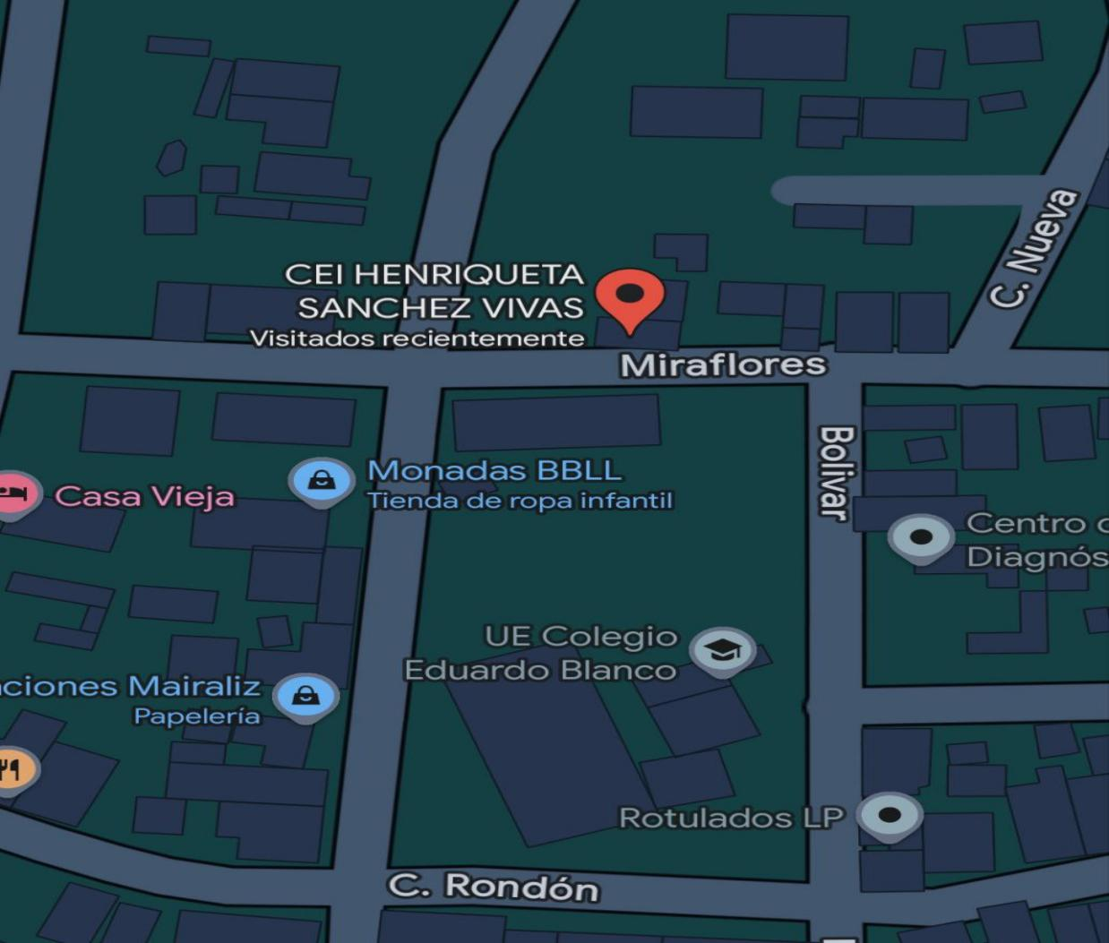

Figura 02. Ubicación GPS
Fuente: Google maps
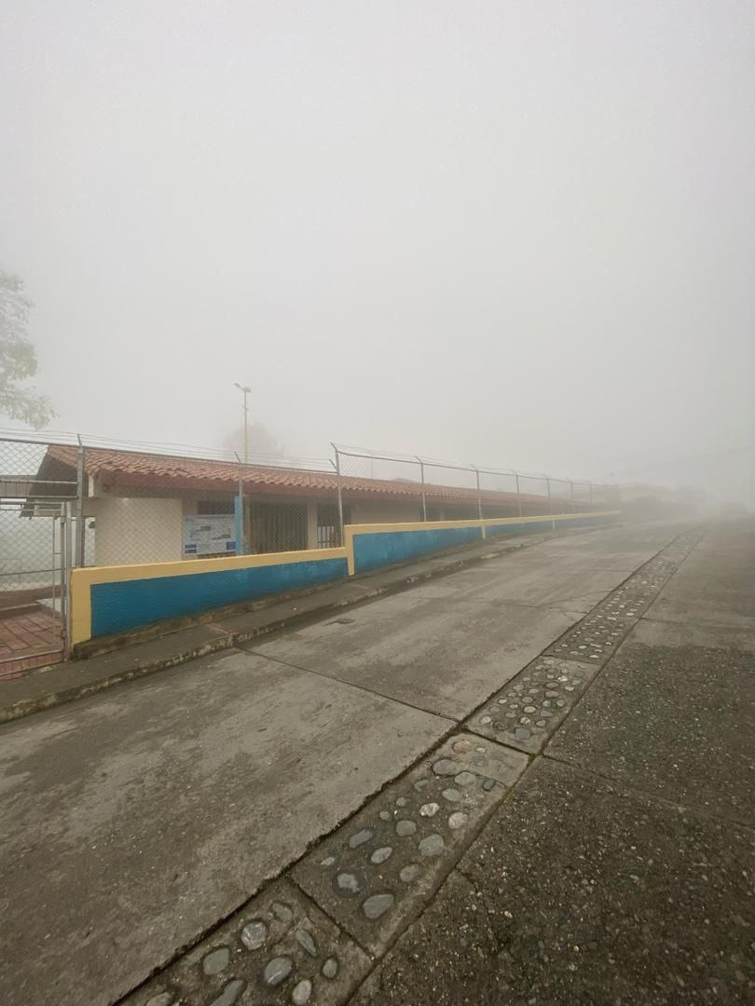

Figura 03. Imagen de la Institución
Fuente: autores 2025

1.1.7 Historia de vida de la organización

EI C.E.I "Enriqueta Sánchez Vivas" inicia sus actividades el 21 de septiembre de 1971, atendiendo una matrícula de 44 niños y niñas para ese entonces no existía el papel de auxiliar el kindergarten dependía de la dirección del "Grupo Escolar Eduardo Blanco*. Ya pasado dos años incrementa la matrícula. Para el año escolar 1975-1976 se integran nuevos docentes.
Es así que el kínder denominación educativa para esos años que van en crecimiento con el aumento de la población estudiantil. Para el año 1985 bajo el mando de la gobernación se constituye la edificación que hoy conocemos.
Para el año 1990 se conforma la comunidad educativa llamada Asociación Civil integrado por el presidente, tesorero, vocal, suplente. Cabe señalar que, a finales del 2008, se hace entrega de la nueva estructura del plantel por la alcaldía del municipio por gestión del consejo comunal del Sector la calle Parte Alta y alcalde.
Para ese entonces la institución fue dotada de material didáctico y mobiliario por el organismo FEDE En el periodo del año escolar 2011-2012 la escuela es beneficiada por PDVSA realizando la construcción del techado del patio central con la ayuda de la comunidad y personal del plantel. Así mismo para este año la institución fue dotada por la alcaldía (labor social) de las puertas de hierro de cada una de las aulas y por gestión de los padre y representantes se logró la importancia de los lavamanos de ambos baños (niños-niñas).
De igual manera para el año escolar 2017-2018 se incorpora a la institución nuevo personal docentes, obreros y vigilantes, se inicia el proceso de cambio Epónimo de la institución por lineamientos de la Zona Educativa y del M.P.P.E debido a que no pueden existir dos instituciones con el mismo nombre y diferentes códigos. En el año 2021-2022 se inicia con una matrícula de 102 niños y niñas con ingreso de nuevo personal docente, administrativo y obrero, se realiza el cambio de las instituciones del circuito #2 al circuito #7 municipio Escuque Red 21. Nuestra institución cuenta también con el Programa Mundial de Alimentación de las Naciones Unidas, beneficiando a los niño, niñas y personal institucional con la canasta escolar. Se da inicio al año escolar con una matrícula de 97 niños y niñas.

En este sentido se da inicio al año nuevo escolar 2023-2024 con una matrícula de 110 niños y niñas, y dando continuidad al Programa Mundial de
Alimentación en su modalidad plato servido.

1.1.8 Nombre de las organizaciones vinculadas al proyecto

Universidad Politécnica Territorial del Estado Trujillo “Mario Briceño Iragorry” (UPTT “MBI”), Consejo Comunal Escuque, entre otros.

La Universidad que está altamente vinculado con la comunidad trujillana y sus estudiantes al prestar los servicios y poner en práctica lo que se les enseña a diario como futuros profesionales, en este caso en la carrera de ingeniería informática. Esencialmente, la participación de esta institución en el proyecto se materializa en el grupo de trabajo y de estudio, que guiado por facilitadores y con base a una metodología y unas pautas adscritas al programa nacional de formación en ingeniería informática, elaboran el proyecto social comunitario.
En lo que concierne al Programa Nacional de Formación en informática, éste surge en el contexto de una intensa reflexión y transformación de la educación superior, de una verdadera revolución educativa constituyéndose en una prioridad máxima para el estado venezolano. La propuesta considera las concepciones nacionales e internacionales (UNESCO, 2022) sobre el currículo que concibe los procesos de formación educativa en cuatro “dimensiones” fundamentales: Aprender a conocer, Aprender a hacer, Aprender a vivir (junto a aprender a convivir), Aprender a ser.
Por lo tanto, el programa sirve para generar espacios y posibilidades de intercambio que conduzcan al encuentro, reflexión y sistematización, con la expectativa de cambiar y dotar de sentido transformador a la formación del técnico superior universitario y del futuro ingeniero en informática, para ejecutar, construir y/o proponer un nuevo modelo de gestión que contribuya al desarrollo social, tecnológico, económico, político y cultural de nuestro país.

Para ello, es necesaria la participación de todos los actores involucrados en el hecho educativo (facilitadores, participantes, comunidades), con una concepción abierta y flexible que considere su constante enriquecimiento en la interacción de lo comunal, local, regional, nacional, que promueva el desarrollo endógeno mediante la participación colectiva y una acción profesional transformadora, de libre expresión, donde se propicie el debate de las ideas y el respeto por la diversidad, vinculando éste a las necesidades reales de Venezuela en los ámbitos tecnológico, social, político, internacional y territorial, a fin de contribuir con la suprema felicidad de todas y todos los venezolanos. Plan de la Patria (2021-2025).

Consejo Comunal

La instancia de participación, articulación e integración que se menciona se refiere a un mecanismo estructurado que facilita la colaboración entre diversas organizaciones comunitarias, grupos sociales y la ciudadanía en general. Esta plataforma permite que el pueblo organizado ejerza de manera directa la gestión de políticas públicas y proyectos que están orientados a satisfacer las necesidades y aspiraciones de la comunidad, contribuyendo así a la construcción de una sociedad caracterizada por la equidad y la justicia social. En el contexto del presente proyecto, el Consejo Comunal Escuque se erige como un ente fundamental en este proceso, actuando como un espacio de deliberación y toma de decisiones colectivas donde se promueve la participación activa de los ciudadanos. A través de este consejo, se busca no solo fortalecer la cohesión social, sino también empoderar a los miembros de la comunidad para que sean agentes activos en la formulación e implementación de iniciativas que respondan a sus realidades locales, garantizando así un enfoque inclusivo y participativo en la gestión del desarrollo comunitario.

Programa de Alimentación Escolar

El Programa de Alimentación Escolar (PAE) que se crea con el objetivo de proveer alimentación en las instituciones educativas y así, responder a la lógica de atención integral que promueve la dotación de condiciones adecuadas para que el proceso de aprendizaje pueda desarrollarse, minimizando los potenciales impactos que se derivan de las características socioeconómicas de los estudiantes y de las condiciones del entorno. Su propósito es garantizar una alimentación diaria, variada, balanceada, de calidad y adecuada a los requerimientos nutricionales, calóricos y energéticos específicos a cada grupo etéreo, y al turno régimen escolar, a través de un menú y dieta contextualizada, con pertinencia socio-cultural y en correspondencia con la disponibilidad de los productos e insumos alimenticios característicos de las regiones, y al mismo tiempo promover una acción pedagógica que permita que este acto se convierta en una experiencia educativa para la formación de hábitos alimentarios en la población escolar atendida por el Sistema Educativo Bolivariano y el desarrollo de los componentes pedagógicos en materia de seguridad alimentaria, con la participación de los docentes, la familia y la comunidad.

Bienestar estudiantil

Es la Coordinación estructural, virtual y que realmente está más cerca del estudiantado, tiene como misión procurar la mayor cantidad de bienestar posible en los planos académicos, personal, social, y psicológico, para el logro de un proyecto que apunte a la excelencia académica y al desarrollo personal del estudiante, en tal sentido esta coordinación concibe, planifica y desarrolla acciones en distintas áreas para que los estudiantes participen en ellas y se sientan a gusto en la institución durante su permanencia como estudiante.
El departamento de Bienestar Estudiantil es el encargado de mantener las relaciones entre los estudiantes y las diferentes oficinas de la institución prestando toda la colaboración y apoyo posible.

Centro de votación

El centro electoral, que opera como un punto de referencia clave para los ciudadanos residentes en las proximidades de sus instalaciones, continúa manteniendo la misma orientación y protocolo establecidos para el proceso de votación. Este espacio está diseñado para facilitar la participación democrática, asegurando que los electores puedan ejercer su derecho al sufragio de manera eficiente y ordenada. Las instalaciones están equipadas con tecnología adecuada y personal capacitado que garantiza la transparencia y la integridad del proceso electoral. Además, se implementan medidas de accesibilidad para asegurar que todos los ciudadanos, independientemente de sus capacidades físicas, puedan acceder sin inconvenientes a las urnas. El centro electoral no solo actúa como un lugar de votación, sino también como un nodo de información donde se brinda asistencia a los votantes sobre los procedimientos electorales, así como orientación acerca de los candidatos y propuestas en contienda. De esta manera, se fomenta una cultura cívica activa y se promueve el ejercicio informado del derecho al voto, contribuyendo al fortalecimiento de la democracia en la comunidad.

UBCHE

Defender los logros alcanzados durante la Revolución implica no solo reconocer y valorar los avances sociales, económicos y culturales que han transformado la vida de las comunidades, sino también adoptar una postura activa y proactiva en la promoción de esos ideales. Esto se traduce en un compromiso inquebrantable para combatir, en todos los frentes posibles, a aquellos adversarios que amenazan la soberanía y el bienestar de la Patria. Ejercer tareas de contraloría social en la comunidad se convierte en una responsabilidad fundamental, ya que permite a los ciudadanos participar de manera crítica en la supervisión de la gestión pública, asegurando así la transparencia y la rendición de cuentas. Además, asumir el compromiso de liderar la conformación de la Red de Hogares de la Patria implica organizar y movilizar a los vecinos para fortalecer los lazos comunitarios, promoviendo la solidaridad y el apoyo mutuo. Las visitas casa por casa se erigen como una estrategia clave para fomentar el diálogo directo, escuchar las inquietudes de los ciudadanos y promover la participación activa en la construcción de un futuro común, donde cada individuo se sienta parte integral del proceso de transformación social y política. De este modo, se establece un tejido social robusto que no solo defiende los logros revolucionarios, sino que también se proyecta hacia un desarrollo sostenible y equitativo para todos.

Comunidad
UPTT
“MBI”
C.E.I Enriqueta Sánchez Vivas

Figura 04. Organizaciones vinculadas
Fuentes: autores 2025

1.2 Problemas, necesidades o intereses del contexto

En el contexto del C.E.I. Enriqueta Sánchez Vivas, se han identificado áreas de mejora que, si se abordan adecuadamente, pueden potenciar aún más la experiencia educativa de la comunidad. Uno de los aspectos a considerar es la necesidad de recursos educativos adicionales, que permitirían a los docentes implementar metodologías innovadoras y atractivas. Con un enfoque en el desarrollo de un ambiente de aprendizaje estimulante, se podría aumentar la motivación e interés de los estudiantes.

Además, es importante fortalecer la comunicación y colaboración entre las familias y la institución. Al establecer canales efectivos de diálogo, los padres pueden involucrarse más activamente en el proceso educativo, lo que enriquecería la experiencia de los estudiantes y fomentaría un sentido de comunidad.

Por otro lado, hay un gran interés por parte de los docentes en recibir formación continua en nuevas tecnologías y enfoques pedagógicos. Esto no solo beneficiaría su desarrollo profesional, sino que también impactaría positivamente en la calidad de la enseñanza. Asimismo, los estudiantes han mostrado un deseo de participar en actividades extracurriculares que fomenten su creatividad y habilidades sociales. Al explorar estas oportunidades, el C.E.I. Enriqueta Sánchez Vivas puede convertirse en un espacio aún más dinámico y enriquecedor para todos sus miembros. Con un enfoque proactivo y colaborativo, se pueden crear soluciones que beneficien a toda la comunidad educativa.

1.2.1 Descripción del diagnóstico situacional

Visita 1 Firma de la solicitud y carta de aceptación:

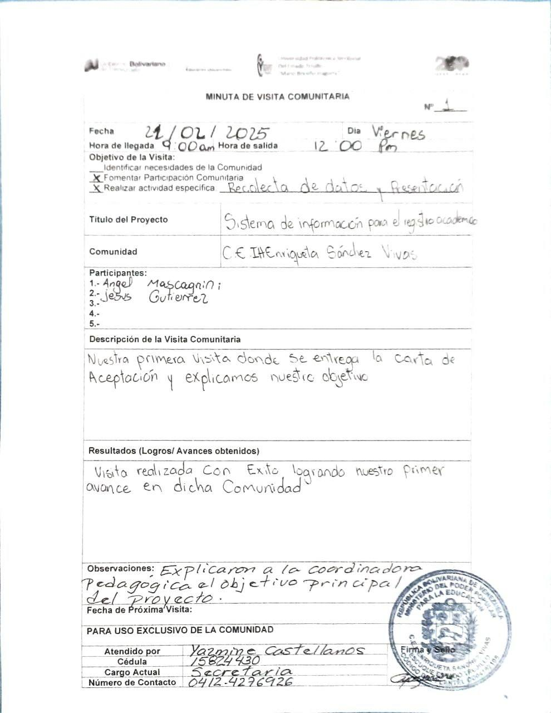

Figura 05.
Fuentes: autores 2025

En esta visita, se dieron los primeros pasos hacia la formalización de la relación entre las partes. Durante la reunión, se llevó a cabo la firma de la solicitud, un acto que refleja el interés del solicitante en participar en el programa. Además, se entregó la carta de aceptación, que confirma la aprobación de la solicitud y establece las bases para la colaboración. Estos pasos iniciales son fundamentales para garantizar que ambas partes estén alineadas en sus objetivos y responsabilidades, marcando así el comienzo de una cooperación efectiva y constructiva.

Visita 2 caracterización de la infraestructura:

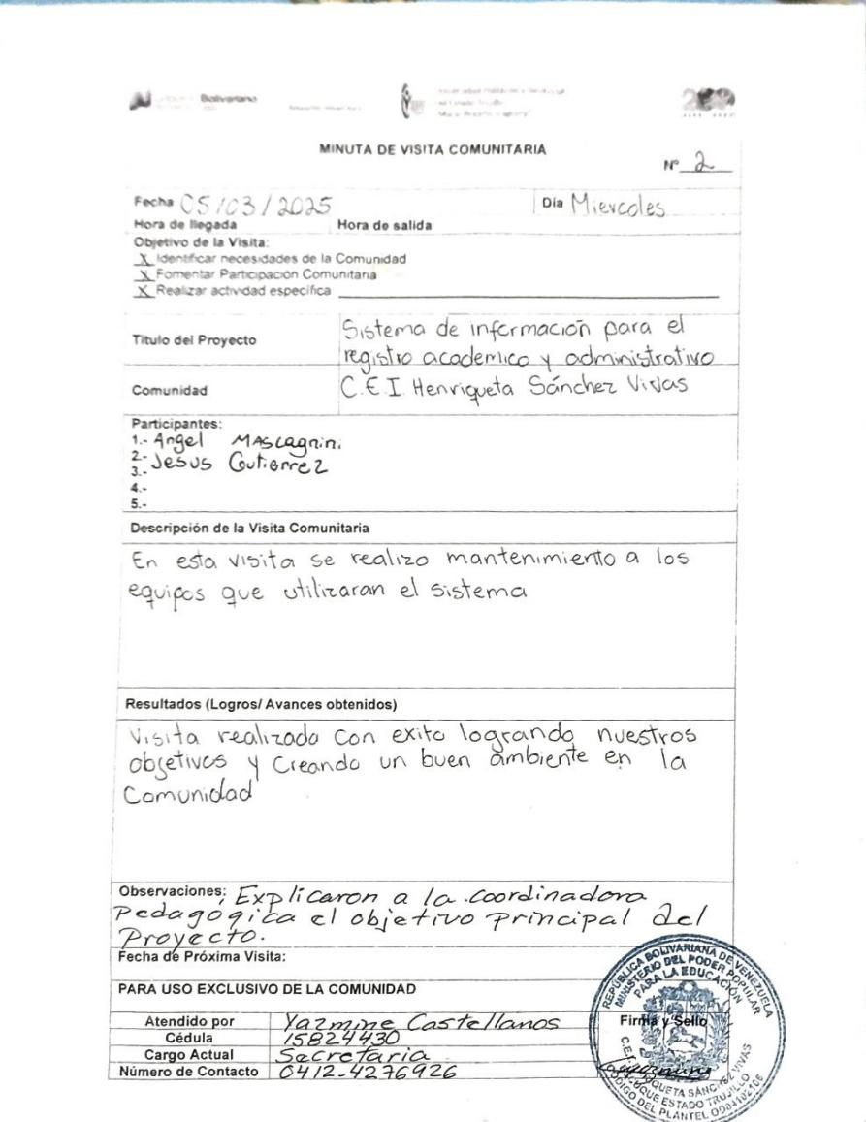

Figura 06.
Fuentes: autores 2025
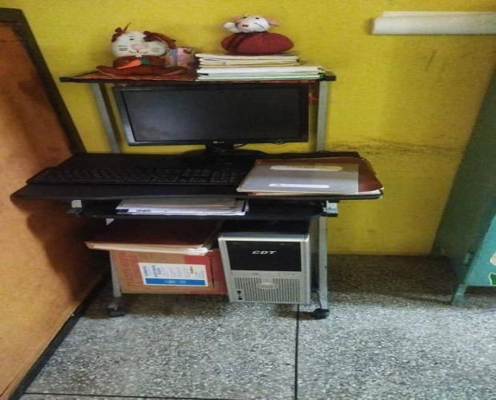

Figura 07.
Fuentes: autores 2025
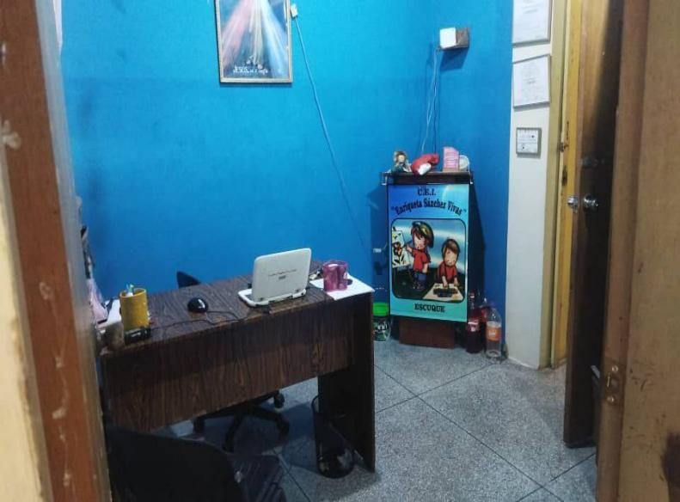

Figura 08.
Fuentes: autores 2025

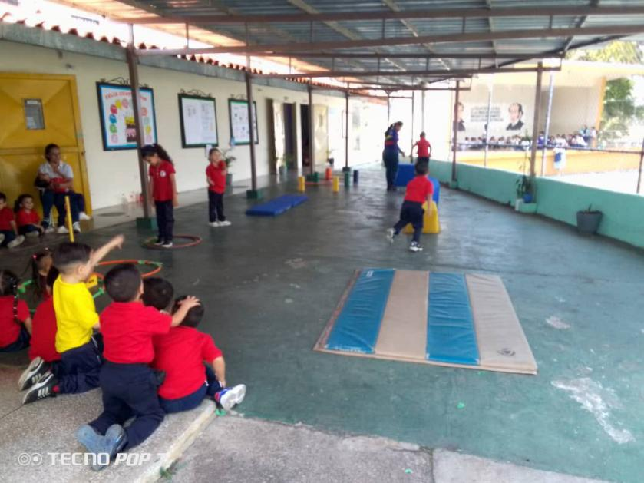

Figura 09.
Fuentes: autores 2025
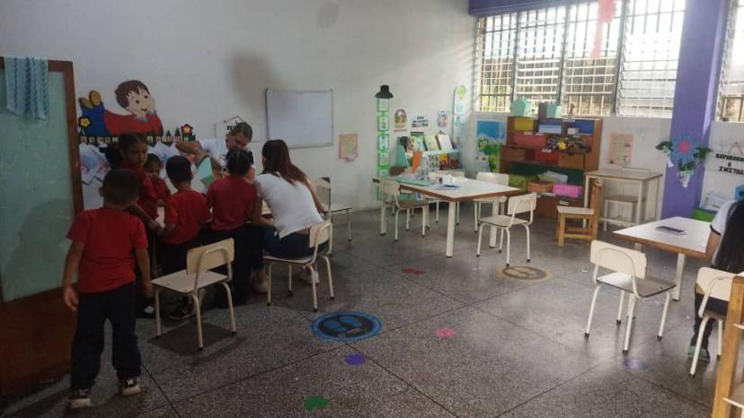

Figura 10.
Fuentes: autores 2025

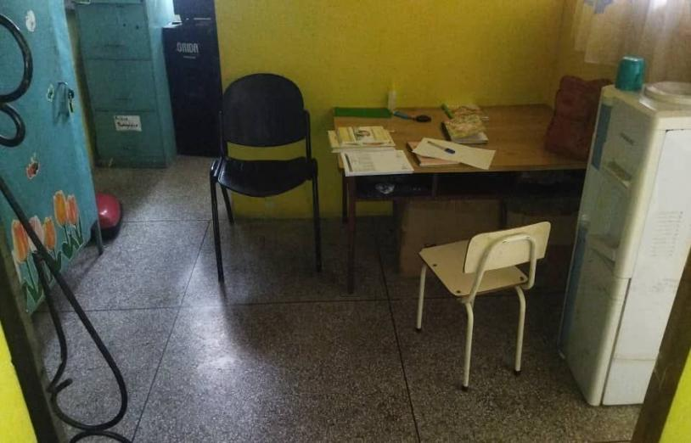

Figura 11.
Fuentes: autores 2025
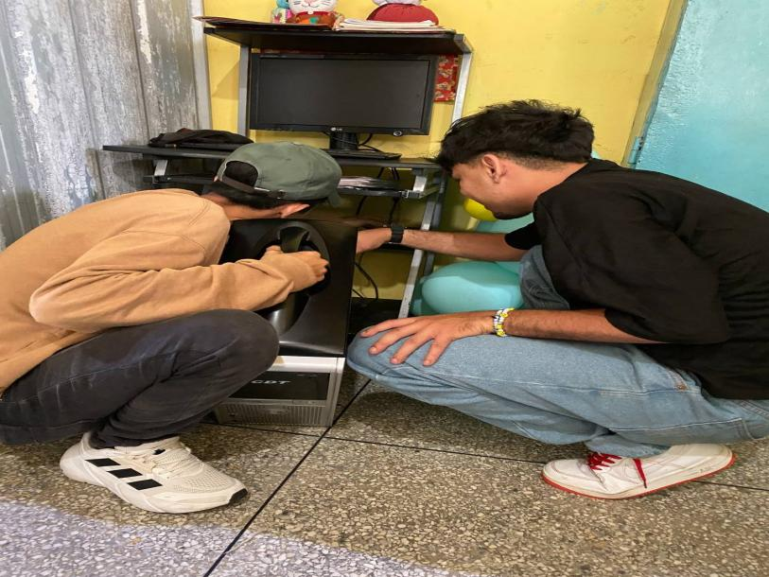

Figura 12.
Fuentes: autores 2025

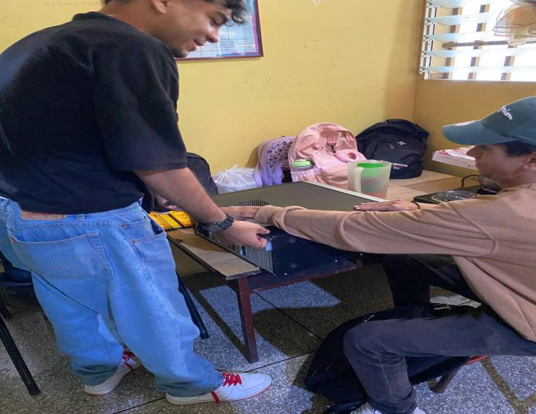

Figura 13.
Fuentes: autores 2025

En esta segunda visita, el equipo se enfocó en la caracterización de la infraestructura existente, un aspecto crucial para el desarrollo del proyecto. Durante la reunión, realizaron un análisis detallado de las instalaciones, evaluando su estado actual, capacidad y adecuación para las actividades planificadas. Se recopilaron datos sobre los recursos disponibles, así como sobre las necesidades de mejora o adaptación que podrían ser necesarias para optimizar el funcionamiento del programa. Este diagnóstico les permitirá establecer un plan de acción claro y efectivo, asegurando que la infraestructura cumpla con los requisitos necesarios para el éxito de su colaboración.

Para llevar a cabo el abordaje de la investigación, se implementó un trabajo de campo exhaustivo, en el cual se identificaron y analizaron los problemas y necesidades que afectan en el C.E.I Enriqueta Sánchez Vivas, específicamente en relación con el área de estudio del Programa Nacional de Formación (PNF) en Informática. Este proceso incluyó la recolección de datos cualitativos y cuantitativos a través de entrevistas con el personal docente y administrativo, así como la observación directa de las instalaciones y recursos tecnológicos disponibles. El objetivo fue realizar un diagnóstico integral que permita vislumbrar las áreas críticas que requieren intervención para mejorar la calidad educativa y el rendimiento académico de los estudiantes.
En consecuencia, es imperativo establecer un sistema de información y registro de datos para la coordinación de dicha institución en donde se lleva a cabo el control estudiantil. La falta de un sistema adecuado ha conducido a la pérdida sistemática de información a lo largo del tiempo, lo que ha generado serias dificultades en la gestión académica y en el seguimiento del rendimiento estudiantil. Esta situación ha impedido la repotenciación de estrategias pedagógicas que podrían mejorar el desempeño académico. Además, es relevante destacar que la institución cuenta con acceso a internet, lo que representa una oportunidad valiosa para implementar tecnologías de la información que faciliten la administración y el análisis de las notas de los estudiantes, optimizando así los procesos educativos.
Asimismo, tras una observación la sala de informática presenta diversos daños estructurales y funcionales como resultado de la falta de mantenimiento periódico. Esta conclusión se obtuvo tanto mediante la observación directa del estado físico de los equipos y mobiliario, como a través de relatos proporcionados por el personal encargado del área. La falta de atención a estos aspectos ha repercutido negativamente en el ambiente de aprendizaje y en la eficacia del uso de las herramientas tecnológicas disponibles. Por lo tanto, es esencial desarrollar un plan de mantenimiento preventivo y correctivo que garantice la operatividad de los equipos y un entorno propicio para el desarrollo de competencias digitales en los estudiantes.

1.2.2 Identificación de necesidades

Visita 3 necesidades

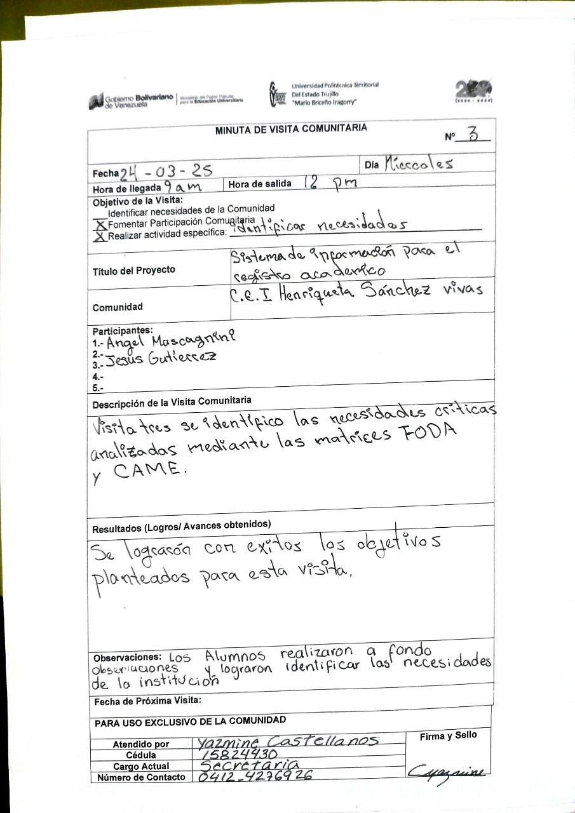

Figura 14.
Fuentes: autores 2025

Durante las visitas realizadas, se identificaron necesidades críticas que fueron analizadas mediante las matrices FODA y CAME. Las principales debilidades identificadas incluyeron la falta de capacitación del personal y la obsolescencia de los equipos, factores que impactan negativamente en la eficiencia operativa. Se propuso implementar programas de formación continua y actualizar el equipamiento. Al mismo tiempo, se reconocieron fortalezas como el compromiso del personal y la infraestructura existente, las cuales deben ser aprovechadas para buscar y establecer alianzas estratégicas. Este enfoque integral permitirá abordar las necesidades de manera efectiva y sostenible.

Se presentarán las necesidades detectadas durante las visitas, así como la matriz FODA (Fortalezas, Oportunidades, Debilidades y Amenazas). La investigación acción participativa se fundamenta en la colaboración activa de los miembros de la comunidad, quienes han participado en la identificación de sus propias necesidades y prioridades. Este proceso participativo es esencial para garantizar que las opiniones de los miembros de Enriqueta Sánchez sean escuchadas y que las soluciones propuestas respondan a sus realidades específicas. Al involucrar a la comunidad en la recopilación de información y en el análisis de su entorno, se construye un diagnóstico más preciso y contextualizado.

La matriz FODA complementa este diagnóstico al ofrecer una herramienta visual que facilita la comprensión de las dinámicas internas y externas que afectan a la comunidad. A través del análisis de fortalezas y debilidades, así como de oportunidades y amenazas, se pueden identificar estrategias que potencien los recursos locales y aborden las limitaciones existentes.

Tabla 01. Cuadro Matriz FODA.

FORTALEZAS | OPORTUNIDADES
Ubicación accesible  Acceso a infraestructura tecnológica moderna  (computadoras, tablets, proyectores).  Personal capacitado en el uso de tecnologías  Equipo docente experimentado y comprometido con la  innovación educativa.  Buen ambiente laboral que fomenta la colaboración entre  los empleados.  Recursos financieros disponibles para invertir en  tecnología. | Colaboraciones  con empresas  privadas para proyectos educativos  innovadores  Oportunidades de capacitación  continua para el personal docente y  administrativo.  Desarrollo  de  información  para  Sistemas  de  automatizar  información de la empresa.
DEBILIDADES | AMENAZAS
Limitaciones en el presupuesto para la actualización  constante de la infraestructura tecnológica.  Falta de personal especializado para realizar el soporte  técnico a los equipos  Rotación de personal docente debido a la falta de  estabilidad laboral.  Falta de un sistema para el registro del personal | Riesgos de ciberseguridad y  ataques  a la infraestructura  tecnológica.  Cambios rápidos en las tecnologías  que pueden dejar obsoletas las  actuales.

La matriz CAME es una herramienta de análisis estratégico que se utiliza para desarrollar planes de acción a partir de un análisis FODA (Fortalezas, Oportunidades, Debilidades y Amenazas). Su nombre proviene de las iniciales de las acciones que propone: Corregir, Aumentar, Mantener y Eliminar.

Tabla 02. cuadro matriz CAME.

Corregir | Afrontar
1. Resistencia al cambio por parte de algunos docentes.  2. Corregir la resistencia al cambio mediante talleres y sesiones de capacitación.  3. Falta de contenido digital adaptado al nuevo sistema. Corregir la falta de contenido digital mediante la creación de un equipo dedicado a desarrollar materiales educativos adecuados. | 1. Creciente demanda de educación en línea.  2. Aumentar las alianzas con otras instituciones para compartir recursos
Mantener | Explotar
1. Personal capacitado en tecnología educativa. Mantener la formación continua del personal en el uso del Sistema.  2. Infraestructura tecnológica adecuada. Mantener y actualizar la infraestructura tecnológica para garantizar el rendimiento. | 1. Problemas técnicos o caídas del sistema.  2. Eliminar problemas técnicos mediante la implementación de un plan de soporte técnico robusto y pruebas regulares del sistema.

Tabla 03. Matriz de priorización
Acciones | Impacto | Facilidad de implementación | Prioridad
Talleres y sesiones de capacitación para corregir la resistencia al cambio | Alto | Medio | Alta prioridad
Creación de equipo dedicado para la desarrollar digital | Alto | Medio | Alta prioridad
Mantener la formación continuo del personal en el uso del sistema | Alto | Alto | Alta prioridad
Aumentar alianzas con otras instituciones para compartir recursos | Medio | Bajo | Prioridad media
Capacitación continuo para el personal docente y administrativo | Medio | Medio | Prioridad media
Corregir las partes de contenido digital adaptado al nuevo sistema | Medio | Bajo | Baja prioridad
Abordar riesgos de ciberseguridad y ataques de infraestructura tecnológica | Alta | Bajo | No prioritario

1.2.3 Jerarquización e identificación de las necesidades

Visita 4 selección de necesidad

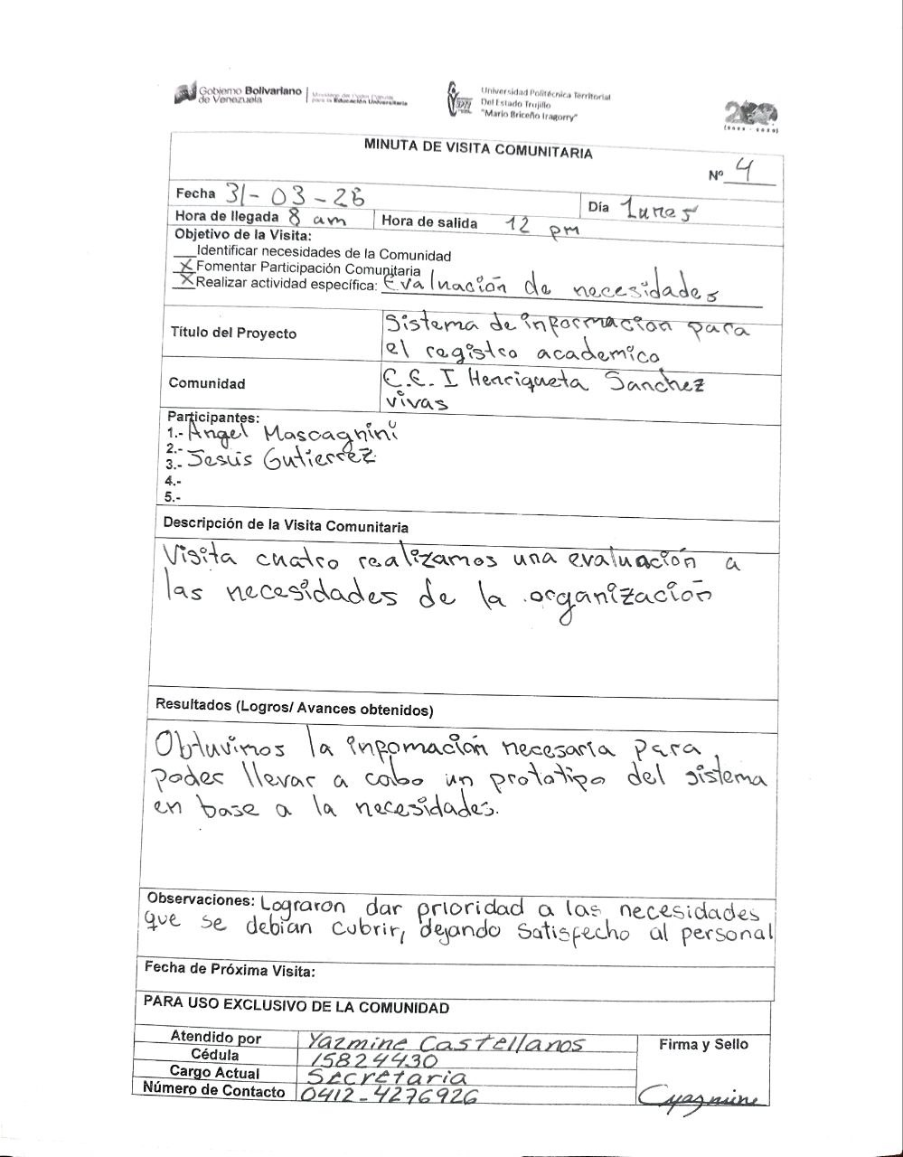

Figura 15.
Fuentes: autores 2025

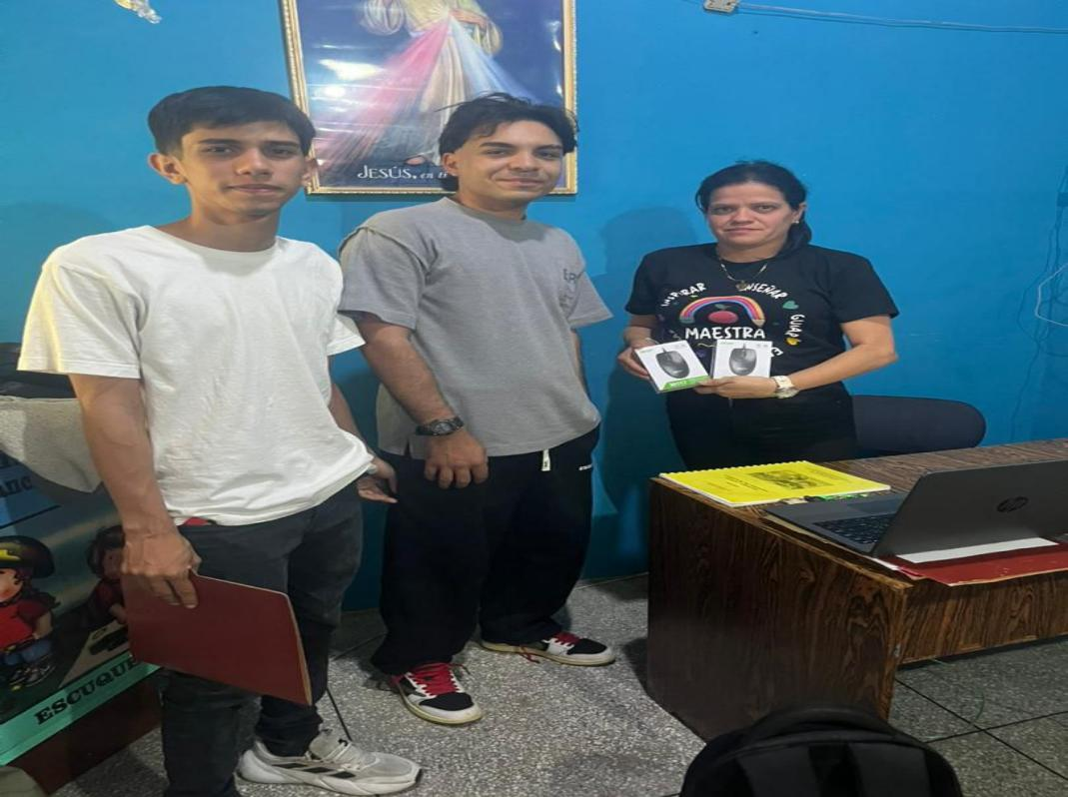

Figura 16.
Fuentes: autores 2025
En la cuarta visita realizada por el grupo de investigación, se llevó a cabo una evaluación exhaustiva de las necesidades de la organización. Durante este proceso, se identificó que el manejo de datos se realizaba de manera manual y dispersa, lo que generaba ineficiencias y un alto riesgo de errores. A través de entrevistas y observaciones, se concluyó que la implementación de un sistema de información centralizado podría optimizar el registro de datos, mejorar el acceso a la información y facilitar la generación de reportes. Esto fortalecería la capacidad de la organización para gestionar su información y tomar decisiones informadas.

En la comunidad abordada por el grupo de investigación, tras diagnosticar la zona y comprender sus necesidades, se destacaron varios problemas principales. En primer lugar, se identificó la necesidad de un sistema administrativo que permita el constante recibimiento de datos por parte del encargado. Además, aunque se observaron algunos problemas menores en la parte de redes, como conexiones con fallas, no se consideraron graves. También se evidenció la falta de un sitio web propio, lo cual es fundamental para contener información sobre la institución, incluyendo aspectos de su historia y las funciones que cumple dentro de la comunidad.

Mediante la aplicación de diversos métodos para recabar información, el grupo de investigación logró, durante las visitas realizadas a la institución, indagar sobre las problemáticas que atañen al presente proyecto. Se destacó la necesidad de crear un sistema administrativo que contenga información tipo reseña sobre la comunidad y que organice todos los documentos o archivos necesarios para tener un control más amplio sobre las funciones del lugar. Esta iniciativa busca no solo mejorar la gestión interna, sino también fortalecer la visibilidad y presencia de la comunidad en el entorno digital.

Problemas generales

- La institución necesita pintura en distintas zonas.

-Tiene filtraciones en sus estructuras (salones, oficinas administrativas, biblioteca, etc.).

- Cuenta con carencia de iluminación. (Falta de bombillos).

- Cuenta con puntos eléctricos en fallas.

- La institución cuenta con hundimientos de espacio.

- La zona actual necesita más puntos de conexión a electricidad y conexión a internet.

- La institución necesita ventanas.

Problemas informáticos:

- La zona cuenta un sistema desactualizado que necesita recuperación.

- la conexión a internet suele tener dificultades en algunos casos. Necesitan mejor punto de conexión a internet.

- Los ordenadores necesitan protección en la web. (Utilizan software libre)
- La oficina administrativa trabaja con sistemas viejos.

- Esta problemática surgió debido a la falta de mantenimiento a través del tiempo.

- Necesitan un sistema para registro y control administrativo.

- Necesitan una base de datos administrativa para el personal.

- No cuentan con ningún tipo de software administrativo, educativo o personalizado propio.

1.2.3.4 Árbol de problemas
Estructura en buenas condiciones listo para su uso.

Cuentan con sistema de información y distintas funciones para personas y personal.

No cuentan con un software propio educativo o personalizado.

Se deterioraron con el tiempo y el punto para conexión a internet necesita mantenimiento.

Cuentan con la base de datos administrativa.

Ausencia de un sistema de información para el registro académico y administrativo del C.E.I Enriqueta Sánchez Vivas

Se creó una base de datos administrativa en donde se registrarán los datos por parte del personal.

Las instalaciones necesitan mejores tomas de corriente y conexión a internet.

Falta de sistemas software propio.

Se cambió de lugar y se arreglaron los espacios afectados

Se creó sistema de información, con los datos facilitados por el departamento.

Figura 17.
Fuentes: autores 2025

1.2.3.5 Árbol de objetivos
No cuentan con un sistema de información que otorgue información propia a las personas.

Sus estructuras cuentan con algunos fallos, y necesitan más espacios para más computadores.

El laboratorio cuenta con perfectas conexiones de electricidad como de internet.

Cuentan con sistemas de software personalizados.

Cuentan con un sistema administrativo automatizado.

Ausencia de un sistema de información para el registro académico y administrativo del C.E.I Enriqueta Sánchez Vivas

Creación de sistemas personalizados.

Necesitan actualización o creación de sistema administrativo.

Cambiar la toma de corriente y se encontró un mejor punto para la conexión a internet

Falta de información.

La zona no totalmente adecuada.

Figura 18.
Fuentes: autores 2025

1.3 Propuestas de solución.

1.3.1 Alternativas de solución

Análisis de Alternativas

Visita 5 Visita de la alternativa

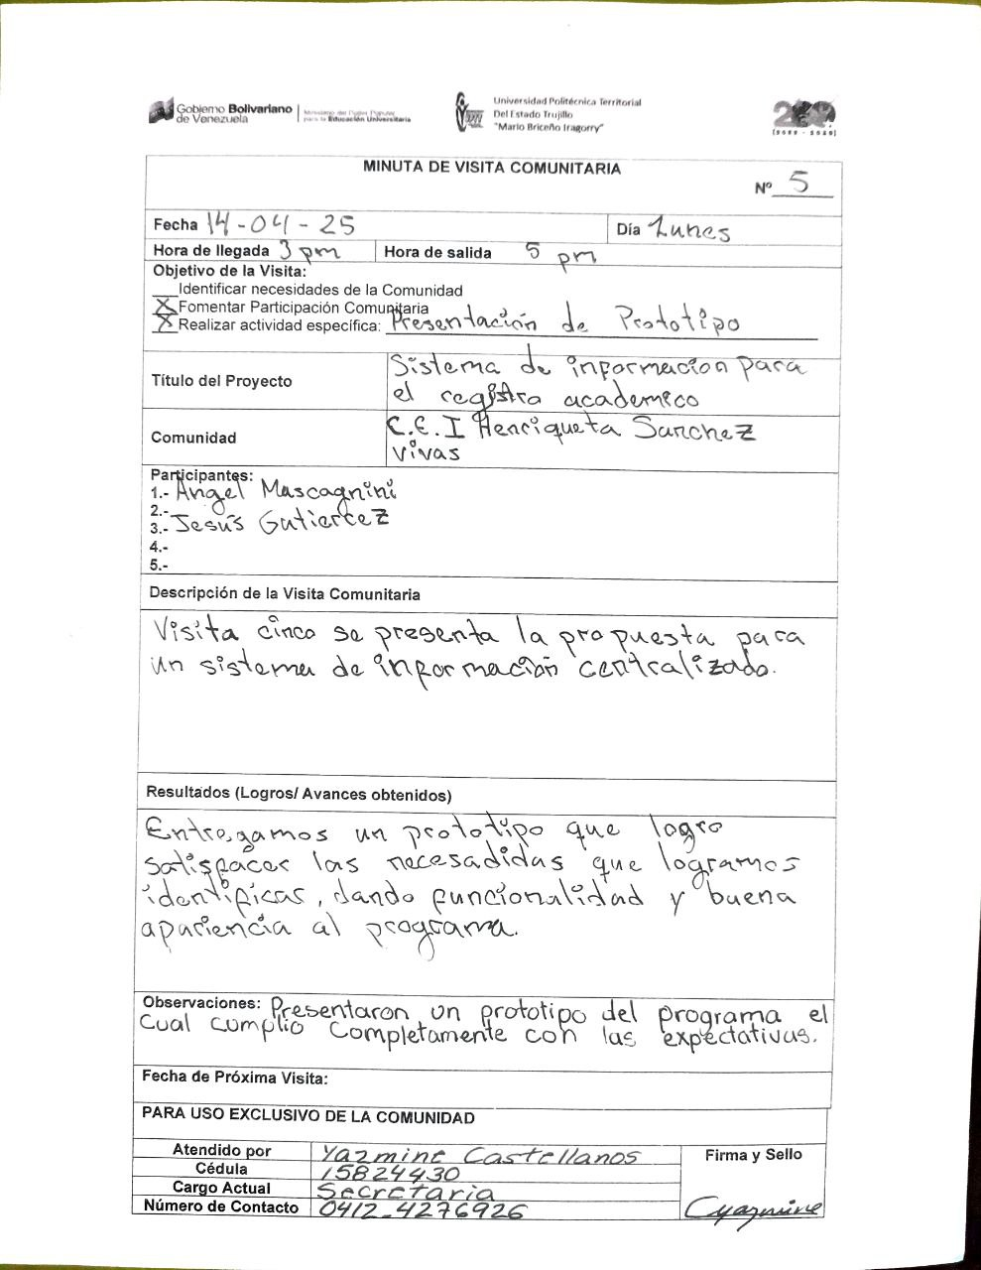

Figura 19.
Fuentes: autores 2025

En la visita número 5, el grupo de investigación presentó una propuesta para un sistema de información centralizado, destacando beneficios como la automatización de procesos y la mejora en la accesibilidad de datos. Durante esta sesión, se realizaron demostraciones del software y se discutieron las fases de implementación, el cronograma y los recursos necesarios, así como el plan de capacitación. La organización mostró entusiasmo y planteó preguntas sobre la integración con sistemas existentes y el soporte técnico. Esta visita fue bien recibida y preparó el camino para avanzar hacia la implementación.

Una vez identificadas y analizadas diversas alternativas para la concepción y ejecución del proyecto, el grupo estableció como objetivo primordial la implementación de un sistema que satisfaga de manera eficiente los requisitos específicos planteados por los usuarios del colegio. La propuesta principal contempla el desarrollo de un sitio web interactivo, acompañado de un sistema de gestión anclado a este, que facilite la administración y el manejo de datos, así como la documentación utilizada por el personal encargado.

Este enfoque integral no solo busca abordar las problemáticas actuales en la gestión de información, sino que también tiene como finalidad optimizar los procesos administrativos mediante la automatización y digitalización de las tareas. La creación de esta plataforma permitirá a los usuarios acceder a una interfaz intuitiva y amigable, donde podrán gestionar registros académicos, generar informes y mantener un seguimiento constante del rendimiento estudiantil.

Para garantizar el éxito en la implementación del proyecto, se prestará especial atención a la organización, orientación y motivación del personal administrativo y de los encargados de la comunidad educativa. Se llevarán a cabo sesiones de capacitación y talleres prácticos que no solo instruirán sobre el uso del nuevo sistema, sino que también fomentarán un ambiente colaborativo y proactivo. De esta manera, se busca empoderar al personal, brindándoles las herramientas necesarias para que se conviertan en gestores autónomos de sus propios recursos informáticos.

Además, se considera fundamental que el grupo de investigación adquiera experiencia práctica en el ámbito de la recolección y análisis de datos, así como en la implementación de soluciones tecnológicas. Este proceso no solo enriquecerá sus competencias profesionales, sino que también contribuirá al fortalecimiento de las capacidades del equipo encargado de la sala de evaluación, asegurando que puedan mantener y adaptar sus herramientas informáticas a futuras necesidades.

En conclusión, el desarrollo de este sistema socio-tecnológico no solo busca resolver problemáticas inmediatas relacionadas con la gestión documental, sino que también aspira a crear un entorno educativo más eficiente y dinámico. Al integrar tecnología con formación continua, se espera promover un modelo sostenible que beneficie tanto a los usuarios directos como a la comunidad educativa en su conjunto.

Tabla 04. cuadro de valores.

 | Escala
Criterios | 1 | 2 | 3 | 4 | 5
Tiempo | Muy largo | Largo | Mediano | Corto | Inmediato
Costo | Demasiado | Costoso | Algo | Poco | Muy poco
Impacto Tecnológico | Muy poco | Poco | Algo | Alto | Muy alto
Factibilidad | Muy poco | Poco | Algo | Alto | Muy alto

 | Criterios
Alternativas | Tiempo | Costo | Impacto | Factibilidad | Puntuación | Posición
Implementar un sitio Web. | 1 | 4 | 1 | 3 | 9 | 3
Optimizar la LAN. | 2 | 4 | 1 | 4 | 11 | 2
sistema de información para el registro de datos. | 5 | 3 | 5 | 4 | 17 | 1
Agregar Software. | 1 | 4 | 1 | 2 | 8 | 4

Tabla 05. cuadro análisis cualitativos de las alternativas.

Análisis de alternativas

Organizar, orientar y motivar tanto al personal administrativo de la comunidad presentes sobre la implementación de un sistema de información como forma de administración para los datos que ellos necesiten organizar, esto ayudara que nosotros como ejecutantes del proyecto conozcamos y aprendamos en el campo recolectando experiencia, y los encargados sean capaces de mantener sus propias herramientas informáticas.

En conclusión, la implementación de un sistema de información no debe ser considerada únicamente como un cambio tecnológico, sino como una oportunidad para transformar la gestión administrativa dentro del liceo. Al organizar, orientar y motivar al personal, se busca no solo optimizar los procesos existentes, sino también construir un entorno educativo más dinámico y eficiente. Este enfoque integral garantizará que tanto los administradores como los ejecutores del proyecto se beneficien mutuamente, creando un ciclo de mejora continua que impulse el desarrollo institucional a largo plazo.

Selección de las necesidades

La implementación de un sistema de información se ha identificado como una necesidad crítica para la comunidad en estudio, dado su potencial para optimizar la gestión de datos y facilitar la toma de decisiones informadas. Este enfoque no solo se alinea con las tendencias actuales en la digitalización y modernización de procesos, sino que también se fundamenta en un análisis exhaustivo de las alternativas disponibles, donde el sistema de información ha demostrado ser la opción más viable y beneficiosa, obteniendo así una puntuación superior en nuestra evaluación. En el marco de nuestro proyecto socio-tecnológico, se espera que esta herramienta no solo mejore la eficiencia operativa, sino que también promueva la transparencia y la participación ciudadana, permitiendo a los usuarios acceder a información relevante de manera ágil y efectiva. Aunque las demás alternativas consideradas presentan características interesantes y pueden ser viables en contextos específicos, su implementación no se percibe con la misma urgencia ni impacto positivo que el sistema de información propuesto. Por lo tanto, se establece una clara priorización hacia esta opción, lo que simplifica el proceso de selección y nos brinda un camino más claro hacia el logro de nuestros objetivos estratégicos en la práctica.

Objetivos del proyecto

Objetivo General

Implementar un sistema de información para el registro académico y administrativo del C.E.I Enriqueta Sánchez Vivas.

Objetivos Específicos

- Analizar las necesidades y requerimientos del C.E.I Enriqueta Sánchez Vivas para definir las funcionalidades y características necesarias para el sistema de información.

- Diseñar el sistema de información para el registro académico y administrativo del C.E.I Enriqueta Sánchez Vivas.

- Desarrollar el sistema de información para el registro académico y administrativo del C.E.I Enriqueta Sánchez Vivas.

- Realizar pruebas del sistema de información para el registro académico y administrativo del C.E.I Enriqueta Sánchez Vivas.

1.3.5 Justificación e impacto social de la alternativa de solución

Razones que conllevan a realizar el proyecto

La justificación de este proyecto socio-tecnológico se fundamenta en un análisis exhaustivo de los procedimientos administrativos actualmente implementados en el C.E.I Enriqueta Sánchez Vivas. La revisión detallada ha revelado ineficiencias y la falta de un sistema integral que permita una gestión óptima de la información. En este contexto, la creación de un sistema de información junto con su correspondiente base de datos se erige como una solución estratégica que no solo moderniza los procesos administrativos, sino que también garantiza la integridad y disponibilidad de los datos necesarios para la toma de decisiones informadas.
La implementación de este sistema no solo proporcionará un marco estructurado para la recolección y el manejo de datos, sino que también facilitará el acceso a información crítica en tiempo real. Esto permitirá a los administradores del liceo evaluar y analizar las actividades realizadas dentro de la comunidad educativa de manera más precisa y objetiva. Al contar con herramientas analíticas robustas, será posible identificar tendencias, medir el impacto de las acciones emprendidas y ajustar las estrategias conforme a los objetivos institucionales previamente establecidos. Esta capacidad de adaptación y respuesta ágil ante las dinámicas cambiantes del entorno educativo es esencial para fomentar un clima organizacional proactivo y orientado a resultados.
Finalmente, la implementación del sistema propuesto se alinea con la necesidad de establecer un enfoque basado en datos, que es fundamental para la mejora continua de las prácticas administrativas. Al integrar tecnología avanzada en los procesos de gestión, se promueve una cultura institucional que prioriza la transparencia, la rendición de cuentas y la colaboración entre los distintos actores de la comunidad educativa. Este proyecto, por tanto, no solo representa un avance tecnológico, sino que también actúa como un catalizador para el desarrollo organizacional y la consecución de los objetivos comunes del C.E.I Enriqueta Sánchez Vivas, garantizando así una administración más eficiente y efectiva en beneficio de toda la comunidad.

Razones que conllevan a realizar el proyecto

Justificación Teórica

La realización de este proyecto se elaboró por un grupo de estudiantes del Universidad Politécnica Territorial del Estado Trujillo “Mario Briceño Iragorry” (UPTTMBI), específicamente del Núcleo la Beatriz; con la finalidad de realizar e implementar una contribución de administración de datos informáticos, permitiendo así la utilización del sitio web para dicha institución sin ningún problema alguno.
Es importante resaltar, que se dirigirá a la comunidad con el fin de dar charlas y talleres a los usuarios sean docentes, alumnos o personal administrativo, para ofrecer conocimientos sobre la realización o para el uso adecuado de este sistema que se aplicará en el transcurso de este proyecto y tengan una mayor noción para que algún día sirva de base teórica en el futuro. Esta investigación tecnológica fue necesaria y esencial para el UPTTMBI, que soporta este proyecto; el mismo brinda distintos tipos de beneficios de la parte organizativa para los encargados de la institución como para nosotros como ejecutantes y creadores de este sitio web.
Desde el punto de vista teórico, se centra en varios puntos específicos y conceptuales, el por qué se desarrollara, como primer paso, o ya mencionado anteriormente servirá para la administración y proporcionar información a encargados o personas que decidan vincularse con esta comunidad, para que se desarrollara y como se va hacer, esta parte se espera su desarrollo con lo aprendido en la materia en transcurso de nuestros estudios, por último se espera que esta ejecución resuelva los problemas de la comunidad abordada, problemas que cubrimos en nuestro en nuestro proyecto socio tecnológico.

Justificación Técnica

La justificación técnica de un proyecto está relacionada con el impacto que éste tiene en la comunidad donde se desarrolla. En este sentido, se evalúa la utilidad y efectividad de las actividades, productos o servicios generados por los participantes en la institución o comunidad.
En el caso específico del proyecto en cuestión, es importante destacar que su justificación técnica se basa en la capacidad de la solución para aportar beneficios tangibles a la comunidad. Esto se reflejará en la mejora de la calidad de vida de las personas involucradas, a través de la implementación de procesos y herramientas tecnológicas que permitan una gestión más eficiente de los recursos y una mejor organización de las actividades.
En resumen, la justificación técnica del proyecto se enfoca en demostrar cómo la solución propuesta permitirá una mejora significativa en el hacer de los participantes, a través de la generación de actividades, productos o servicios útiles y efectivos para la comunidad.

Justificación del participante

La ejecución del proyecto tendrá un impacto significativo tanto en la institución (comunidad) como en los estudiantes del UPTT “MBI” (participantes). En cuanto a la comunidad, la solución que se propone permitirá generar una serie de productos o servicios que serán de utilidad para la misma, lo que se traducirá en una mejora de su calidad de vida. Además, al involucrar a los participantes en la ejecución del proyecto, se fomentará el desarrollo de habilidades y competencias que serán útiles para su futuro desempeño laboral. Por otro lado, el proyecto tendrá un impacto social positivo al generar cambios significativos en la comunidad. En este sentido, se espera que la solución propuesta contribuya a mejorar la calidad de vida de la comunidad, ofreciendo productos o servicios que satisfagan sus necesidades y demandas. De esta forma, se generarán nuevos empleos y oportunidades de negocio, lo que contribuirá al desarrollo económico de la zona.

En cuanto a los estudiantes del UPTT “MBI”, la ejecución del proyecto les brindará la oportunidad de poner en práctica los conocimientos y habilidades adquiridos durante su formación académica. Además, participar en la ejecución del proyecto les permitirá desarrollar habilidades blandas y competencias transversales como el trabajo en equipo, la resolución de problemas y la toma de decisiones, lo que sin duda les será útil en su futuro desempeño laboral. En resumen, la ejecución del proyecto impactará positivamente tanto en la institución (comunidad) como en los estudiantes del UPTT “MBI” (participantes), generando cambios significativos en la zona y fomentando el desarrollo económico y social de la misma.

Justificación metodológica

Justificación practica

Justificación comunitaria
La implementación de un sistema de información para el registro académico y administrativo del C.E.I. Enriqueta Sánchez Vivas responde a la necesidad de modernizar y optimizar los procesos internos de la institución. Actualmente, la gestión de datos académicos y administrativos se realiza de manera manual, lo que genera ineficiencias, errores y una considerable pérdida de tiempo en la búsqueda y actualización de información. Con un sistema centralizado, se busca facilitar el acceso a los datos, mejorar la precisión en el registro y permitir una gestión más ágil y efectiva que beneficie tanto a los educadores como a los estudiantes y sus familias.
Además, este proyecto tiene un impacto directo en la comunidad educativa al promover la transparencia y la rendición de cuentas. Un sistema de información bien implementado permitirá a los padres de familia y a los miembros del equipo docente acceder a información relevante sobre el rendimiento académico, asistencias y otros aspectos administrativos de manera rápida y sencilla. Esto no solo fomentará una mayor participación de los padres en el proceso educativo, sino que también fortalecerá la confianza en la gestión del centro educativo, creando un ambiente más colaborativo y comprometido con el aprendizaje.
Finalmente, la adopción de un sistema de información no solo beneficiará al C.E.I. Enriqueta Sánchez Vivas en términos de eficiencia, sino que también contribuirá al desarrollo de competencias digitales tanto en el personal administrativo como en los docentes. En un mundo cada vez más digitalizado, es fundamental que las instituciones educativas se adapten a las nuevas tecnologías para preparar a los estudiantes para enfrentar los desafíos del futuro. Este proyecto representa una oportunidad valiosa para formar a toda la comunidad educativa en el uso de herramientas tecnológicas, promoviendo así una cultura de innovación y aprendizaje continuo que impactará positivamente en el desarrollo integral de los alumnos.

Justificación legal

El presente Proyecto Socio Tecnológico, tiene un fuerte respaldo jurídico en las leyes venezolanas, las cuales fueron seleccionadas bajo la estructura de la pirámide de Kelsen, que es una teoría jurídica propuesta por el jurista Hans Kelsen que establece una jerarquía de normas legales en un sistema jurídico. Esta pirámide es fundamental para entender la estructura legal de un país y determinar la validez de las leyes en un sistema judicial.

Inicialmente, en la cúspide de la pirámide se encuentra la Constitución de la República Bolivariana de Venezuela, que es la norma suprema del país y que sirve de base para todo el ordenamiento jurídico, de la que se puede mencionar el artículo 110, que establece el derecho de todas las personas a la comunicación libre y plural, así como el acceso a las tecnologías de la información y la comunicación.
Asimismo, en el nivel intermedio de la pirámide se encuentran las leyes y decretos que se basan en la Constitución; las cuales se pueden considerar las disposiciones contenidas en la Ley de Infogobierno (2014), que establece el marco legal para la utilización de las tecnologías de la información y comunicación en el ámbito público y privado en Venezuela. En este sentido, el proyecto de implementación de un soporte técnico de PC, página web, software educativo y red LAN para el UPTT “MBI” contribuye al cumplimiento de los objetivos de esta ley, en particular en lo que se refiere a la mejora de la calidad de los servicios públicos y la modernización de la gestión pública.
Además, el artículo 110 de la Ley Orgánica de Educación (2009) establece que las instituciones educativas deben fomentar el uso de las tecnologías de la información y la comunicación en el proceso educativo. El proyecto de implementación de un soporte técnico de PC, página web, software educativo y red LAN para el UPTT “MBI” cumple con este mandato al proporcionar herramientas tecnológicas modernas para el aprendizaje y la enseñanza. Por último, se puede mencionar el artículo 14 de la Ley de Ciencia, Tecnología e Innovación (2005), que establece la promoción del uso de software libre en el país como una prioridad en materia tecnológica. El proyecto de implementación de un soporte técnico de PC, página web, software educativo y red LAN para el UP¨TT “MBI” puede contribuir a la promoción de este tipo de software en la institución y, por extensión, en la comunidad educativa.
En la parte legal nos basamos en lo establecido en la Constitución de la República Bolivariana de Venezuela (1999), tomando como referente los siguientes artículos:
Artículo 108: Los medios de comunicación social, públicos y privados, deben contribuir a la formación ciudadana. El Estado garantizará servicios públicos de radio, televisión y redes de bibliotecas y de informática, con el fin de permitir el acceso universal a la información. Los centros educativos deben incorporar el conocimiento y aplicación de las nuevas tecnologías, de sus innovaciones, según los requisitos que establezca la ley.
Artículo 110: El Estado reconocerá el interés público de la ciencia, la tecnología, el conocimiento, la innovación y sus aplicaciones y los servicios de información necesarios por ser instrumentos fundamentales para el desarrollo económico, social y político del país, así como para la seguridad y soberanía nacional. Para el fomento y desarrollo de esas actividades, el Estado destinará recursos suficientes y creará el sistema nacional de ciencia y tecnología de acuerdo con la ley.
El sector privado deberá aportar recursos para los mismos. El Estado garantizará el cumplimiento de los principios éticos y legales que deben regir las actividades de investigación científica, humanística y tecnológica. La ley determinará los modos y medios para dar cumplimiento a esta garantía.
Ley Orgánica de Ciencia y Tecnología e Innovación (2005).
Artículo 13. Objetivos del Plan: El Plan Nacional de Ciencia, Tecnología e Innovación definirá los objetivos que, en ciencia tecnología e innovación y sus aplicaciones, deberá alcanzar el sector público, en el ámbito Nacional, Estadal, Municipal y los que, mediante acuerdo, deban cumplirse por el sector privado y las universidades, en función de las necesidades previsibles y de los recursos disponibles.
Ley Orgánica de Educación (2006) Artículo 132: La Educación Universitaria profundiza el proceso de formación integral y permanente de ciudadanos críticos y ciudadanas críticas, reflexivos o reflexivas, sensibles y 20 comprometidos o comprometidas, social y éticamente con el desarrollo del país, iniciado en los niveles educativos precedentes.
Tiene como función la creación, difusión, socialización, producción, apropiación y conservación del conocimiento en la sociedad, así como el estímulo de la creación intelectual y cultural en todas sus formas.
Su finalidad es formar profesionales e investigadores o investigadoras de la más alta calidad y auspiciar su permanente actualización y mejoramiento, con el propósito de establecer sólidos fundamentos que, en los humanístico, científico y tecnológico, sean soporte para el progreso autónomo, independiente y soberano del país en todas las áreas.

Líneas de Investigación del Programa Nacional de Formación en Informática (PNFI)
Esta investigación se va a llevará a cabo en el C.E.I Enriqueta Sánchez Vivas, del municipio Escuque, durante el lapso de enero 2025 a diciembre 2025, y se adapta a la línea de investigación del PNFI: sistemas de información.

1.3.6 Beneficiarios

Análisis de involucrados

Tabla 06. análisis de los involucrados.

Análisis de los involucrados
Involucrados | Interés de los involucrados | Valor
Estudiantes del PNFI | Brindar conocimiento que se obtuvieron a través de la enseñanza y practica aprendida en el trayecto | +
Personal administrativo | Aprendizaje en el uso de la tecnología para mejor rendimiento laboral. | +
Encargados y trabajadores de la comunidad | Al estar implicados indirectamente en nuestro, este proyecto les servirá para mejorar sus zonas de trabajo. | +
Tutor de proyecto | Orientación a los estudiantes del PNFI encargados del proyecto socio tecnológico para convertirlos en profesionales universitarios. | +

Beneficiarios directos e indirectos

Beneficiarios directos

En un proyecto socio-tecnológico orientado a la implementación de un sistema de registro en una institución educativa, el objetivo primordial es optimizar el ámbito laboral de los profesores que operan en el departamento de evaluación. Este sistema, al ser una herramienta digital avanzada, permitirá a los educadores llevar a cabo un registro sistemático y organizado del desempeño académico de los estudiantes. Gracias a esta innovación tecnológica, los docentes podrán acceder a funcionalidades que faciliten la recopilación, análisis y gestión de datos relacionados con el rendimiento escolar. Esto no solo mejorará la eficiencia en la carga administrativa que enfrentan los profesores, sino que también promoverá una práctica pedagógica más informada y basada en evidencias. De esta manera, se espera que los educadores puedan dedicar más tiempo a la interacción directa con los estudiantes y al desarrollo de estrategias de enseñanza personalizadas, contribuyendo así a un entorno educativo más dinámico y enriquecedor.
Por otro lado, los estudiantes se erigen como beneficiarios directos del proyecto, ya que la implementación de este sistema de registro propiciará una evaluación más objetiva, precisa y transparente de su rendimiento académico. Al contar con un mecanismo estandarizado para la evaluación, los alumnos podrán recibir retroalimentación continua y constructiva sobre su progreso, lo que les permitirá identificar áreas de mejora y fortalecer sus habilidades académicas. Además, la transparencia del sistema fomentará un sentido de confianza y equidad en el proceso evaluativo, asegurando que todos los estudiantes sean tratados de manera justa y equitativa. Esta mejora en la evaluación no solo impactará el desempeño académico inmediato de los estudiantes, sino que también contribuirá a su desarrollo integral, preparándolos para enfrentar desafíos futuros con una base sólida de conocimientos y competencias. En consecuencia, la adopción del sistema no solo transformará el proceso educativo dentro de la institución, sino que también potenciará el aprendizaje y el desarrollo personal de cada estudiante involucrado.

Beneficiarios indirectos

Los beneficiarios indirectos del proyecto también abarcan a los docentes de la institución que, aunque no forman parte del departamento de evaluación, se verán significativamente favorecidos por el acceso a información actualizada y precisa sobre el desempeño académico de sus estudiantes. Esta disponibilidad de datos permitirá a los profesores implementar estrategias pedagógicas más efectivas y fundamentadas, al facilitar la identificación de patrones de aprendizaje, áreas de mejora y fortalezas individuales de los alumnos. Además, el acceso a análisis detallados sobre el rendimiento académico propiciará un enfoque más personalizado en la enseñanza, permitiendo a los educadores adaptar sus metodologías didácticas y recursos educativos de acuerdo con las necesidades específicas de cada estudiante. En consecuencia, esta sinergia entre la evaluación y la práctica docente no solo optimiza el proceso de enseñanza-aprendizaje, sino que también contribuye al desarrollo integral de los alumnos, fomentando un ambiente académico más dinámico y receptivo a las exigencias del contexto educativo contemporáneo.

Diagrama de Gantt del plan de acción
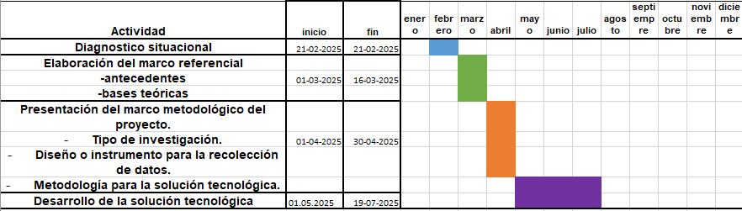

Plan de acción Parte I

Tabla 07: Plan de acción.

¿Qué ? | ¿Cómo? | ¿Cuándo? | ¿Dónde? | ¿Para qué? | ¿Recursos?
Diagnostico situacional | Visita comunitaria para recolectar información sobre:  - Aceptación del proyecto  - Observación directo de la comunidad (reconocimiento de la infraestructura)  - Descripción del contexto  - Recopilación de la filosofía institucional (misión visión valores organigrama ubicación geográfica reseña histórica organizaciones vinculadas)  - Identificación de necesidad  - Jerarquización necesidad  - Elaboración matriz FODA, CAME  - Elaboración matriz de priorización. | 21/02/2025 | C.E.I Enriqueta Sánchez Vivas | Dar a conocer nuestros objetivos y explicar de qué trata el proyecto. | Computador  Teléfono  Hojas
Elaboración del marco referencial  -antecedentes  -bases teóricas | Revisión de literatura relacionada con el tema objeto de estudio | 01/03/2025  16/03/2025 | Biblioteca  Consulta por internet | Sustentar teóricamente el proyecto.  Indagar sobre el tema objeto de estudio en investigaciones previas. | Computador  Teléfono  Hojas  (objetos para limpieza)
Presentación del marco metodológico del proyecto.  - Tipo de investigación.  - Diseño o instrumento para la recolección de datos.  - Metodología para la solución tecnológica. | Revisión de literatura en material bibliográfico físico y digital. | 01/04/2025  30/04/2025 | C.E.I Enriqueta Sánchez Vivas | Sustentar metodológicamente el proyecto.  Definir metodología para desarrollar la solución tecnológica. | Computador  Teléfono  Hojas
Desarrollo de la solución tecnológica | Definir las fases de la metodología de la solución tecnológica (Metodología XP)  . | Desde 1era clase de mayo hasta 19/07 | C.E.I Enriqueta Sánchez Vivas | Implementar la solución tecnológica (Sistema de información para el registro académico y administrativo)  Siguiendo la metodología de SI para dar solución a la problemática de la comunidad. | Computador  Teléfono  Hojas

Parte II

Fundamentación teórica

2.1 Antecedentes

Los antecedentes de una investigación se refieren a todos aquellos trabajos que fueron realizados previamente los cuales sirven para interpretar y definir el problema planteado. Su importancia radica en la capacidad que ofrecen para determinar el enfoque metodológico realizado de la misma investigación y así orientar de manera adecuada el desarrollo de la solución del problema planteado. A continuación, se describirán algunos antecedentes relacionados a esta investigación:

Cabrera J, Rojo D (2019). Sistema de información para el control de datos de la empresa IP sistemas C.A, UPTT “Mario Briceño Iragorry”. Su objetivo principal fue desarrollar una aplicación web para la sistematización del control de datos tecnológico para la empresa IP Sistemas C.A, para lo cual usaron las técnicas de entrevista no estructurada y observación directa para recolectar datos. De ellos se pudo aprender que; “en cuanto al propósito de diseñar y desarrollar el sistema mediante una metodología, se utilizó una metodología de desarrollo interactiva incremental que le permitirá a la empresa hacer cambios de corto plazo de acuerdo con sus requerimientos, además se diseñó el sistema de información Web acorde con las necesidades de los usuarios directos, es necesario realizar un mantenimiento periódico a las bases de datos al igual que revisar el manual de usuario antes de comenzar a utilizar el sistema, para evitar inconvenientes al momento de manipularlo”.(Nos ayuda a entender que el sistema se desarrollara acorde a las necesidades que posee la institución, todo para inconvenientes a la hora de instalación).

Según Briceño, L (2022), en su proyecto “Implementación de un Sistema de Información para el control de estudio en la universidad Simón Rodríguez Núcleo Valera” gestión de registros y consultas de tipo académico y convivencia. El mismo se llevó desarrolló modelando en el software los detalles de registro y seguimiento de la parte académica y convivencia de la Universidad con proyección a convertirse en una herramienta comunicativa y de enlace entre maestros y estudiantes de la institución. (se puede aplicar cierto estilo de modelado ya que nuestro proyecto también busca la gestión y/o administración de datos para la institución).

Según Torres, D (2022), en su proyecto “Desarrollo de una de aplicación web para la Automatización del proceso de inscripción, actualización datos de los estudiantes, de la unidad educativa especial Bolivariana “Ángela Álvarez de Lugo” (UEE)”, la institución al no contar con una página web, ni sistema de información web, ni aplicaciones, se le hace primordial tener una herramienta o plataforma de trabajo que le facilite los procesos como son las inscripciones y actualización de la base de datos de los alumnos y profesores, al igual que el dar a conocer fácilmente a la comunidad, lo que la institución ofrece y como es su funcionamiento y a que está orientada es por ello que se debe pasar de un proceso manual a uno totalmente automatizado, a través de una aplicación bajo el entorno del sistema operativo Windows, desarrollado en el lenguaje de programación HTML y el código PHP, gestor de base de datos Mysql con el paquete de programas Wampserver, que incluye la base de datos, el servidor Apache, el administrador de la base de datos es Phpmyadmin y la interfaz se demuestra en el navegador Google Chrome.

Los objetivos planteados fueron los siguientes: analizar la situación actual del proceso de inscripción Establecer los requerimientos funcionales del sistema a desarrollar con base en los resultados del análisis de la situación actual. Diseñar un sistema de información computarizado para el proceso de inscripción y actualización de datos de la unidad educativa especial Bolivariana “Ángela Álvarez de Lugo” (UEE). Mediante el uso del Lenguaje de Modelado Unificado UML. Realizar la aplicación de acuerdo con las especificaciones diseñadas. Dado que el objetivo general de la investigación es el desarrollar una de aplicación web para la automatización de los procesos de inscripción, actualización datos de los estudiantes, profesores y carga de notas de la unidad educativa especial Bolivariana “Ángela Álvarez de Lugo” (UEE), ubicada en la Beatriz, Valera estado Trujillo, se enmarca dentro de una investigación descriptiva apoyada en una investigación documental de campo. (un proyecto bastante parecido al nuestro, nos ayuda a entender cómo deberían funcionar los procesos administrativos y también sobre su manipulación en servidor local).

2.2 Bases teóricas

Las bases teóricas de una investigación tienen que ver con las teorías que brindan al investigador el apoyo inicial dentro del conocimiento del objeto de estudio, es decir, cada problema posee algún referente teórico, lo que indica, que el investigador no puede hacer abstracción por el desconocimiento, salvo que sus estudios se soporten en investigaciones puras o bien exploratorias. Ahora bien, en los enfoques descriptivos, experimentales, documentales, históricos, etnográficos, predictivos u otros donde las existencias de marcos referenciales son fundamentales y los cuales animan al estudioso a buscar conexión con las teorías precedentes o bien a la búsqueda de nuevas teorías como producto del nuevo conocimiento.

Sistemas de Información

A la hora de definir un sistema de información existe un amplio abanico de definiciones. En este orden, señala Andreu y otros (1991), quienes define Sistema de Información como: “conjunto formal de procesos que, operando sobre una colección de datos estructurada de acuerdo a las necesidades de la empresa, recopila, elabora y distribuyen selectivamente la información necesaria para la operación de dicha empresa y para las actividades de dirección y control correspondientes, apoyando, al menos en parte, los procesos de toma de decisiones necesarios para desempeñar funciones de negocio de la empresa de acuerdo con su estrategia”.

Autor: https://link.springer.com/

Características de un sistema de información

- Componentes Interrelacionados: Un SI está compuesto por diversos elementos, como hardware, software, datos, procedimientos y personas, que trabajan juntos de manera interconectada.
- Entrada de Datos: Los sistemas de información reciben datos de diversas fuentes, que pueden ser internas (dentro de la organización) o externas (fuera de la organización).
- Procesamiento de Datos: Los datos ingresados son procesados para transformarlos en información útil. Esto puede incluir cálculos, clasificaciones, resúmenes y análisis.
- Almacenamiento de Información: Los SI permiten almacenar información para su uso futuro. Esto incluye bases de datos y otros métodos de almacenamiento que facilitan el acceso y la recuperación de datos.
- Salida de Información: Producen informes, gráficos y otros formatos de salida que son utilizados por los usuarios para la toma de decisiones.
- Retroalimentación: Un buen sistema de información incluye mecanismos para la retroalimentación, lo que permite realizar ajustes y mejoras continuas en el proceso.
- Soporte a la Toma de Decisiones: Un SI debe proporcionar información relevante y oportuna que ayude a los gerentes y otros usuarios a tomar decisiones informadas.
- Eficiencia y Eficacia: Los sistemas de información deben operar de manera eficiente (usando recursos de manera óptima) y ser eficaces (alcanzando los objetivos deseados).
- Seguridad y Privacidad: Deben incluir medidas para proteger la información contra accesos no autorizados y garantizar la privacidad de los datos sensibles.

- Facilidad de Uso: Un SI debe ser fácil de usar para los usuarios finales, lo que implica una interfaz amigable y capacitación adecuada.
- Adaptabilidad: Los sistemas de información deben ser flexibles y adaptarse a los cambios en el entorno empresarial o tecnológico.
- Integración: Deberían poder integrarse con otros sistemas dentro y fuera de la organización para asegurar un flujo continuo de información.

Autor: https://link.springer.com/
Funciones de sistema de información

Un sistema de información cumple varias funciones clave que son fundamentales para el funcionamiento de una organización. Primero, recolecta y almacena datos relevantes, asegurando que la información esté disponible cuando se necesite. Luego, procesa esos datos para convertirlos en información útil, facilitando el análisis y la interpretación. Además, distribuye la información a los usuarios adecuados, lo que apoya la toma de decisiones y la coordinación entre departamentos.
También proporciona retroalimentación, permitiendo ajustes y mejoras en los procesos. Finalmente, asegura la seguridad y privacidad de los datos, protegiendo la información sensible contra accesos no autorizados. Estas funciones permiten que un sistema de información sea una herramienta esencial para la gestión y el éxito organizacional.

Autor: https://link.springer.com/

Ventajas de un sistema de información

- Mejora en la Toma de Decisiones: Proporciona datos precisos y actualizados que ayudan a los gerentes y líderes a tomar decisiones informadas basadas en análisis y tendencias.
- Aumento de la Eficiencia: Automatiza procesos y tareas, lo que reduce el tiempo y esfuerzo necesarios para realizar actividades administrativas y operativas.
- Mejor Comunicación: Facilita la comunicación interna y externa, permitiendo un flujo de información más rápido y efectivo entre departamentos y con clientes o proveedores.

- Acceso Rápido a la Información: Permite acceder a datos relevantes de manera rápida, lo que mejora la capacidad de respuesta ante situaciones cambiantes del mercado o de la empresa.
- Gestión del Conocimiento: Ayuda a almacenar, organizar y recuperar información crítica, lo que contribuye al aprendizaje organizacional y a la capacitación del personal.
- Seguridad de los Datos: Implementa medidas de seguridad para proteger la información sensible, reduciendo el riesgo de pérdida o acceso no autorizado.
- Análisis y Reportes: Facilita la generación de informes y análisis, lo que permite a las organizaciones evaluar su desempeño y hacer ajustes estratégicos.
- Mejora en la Atención al Cliente: Al tener acceso a información relevante sobre clientes y sus necesidades, se puede ofrecer un mejor servicio, lo que aumenta la satisfacción del cliente.
- Flexibilidad y Escalabilidad: Los sistemas de información pueden adaptarse a las necesidades cambiantes de la organización y crecer junto con ella.
- Integración de Procesos: Permite integrar diferentes áreas funcionales de la organización, mejorando la coordinación y reduciendo redundancias.

Autor: WWW.Wikipedia.com

Tipos de sistemas de información

- Sistemas de Procesamiento de Transacciones (TPS): Son sistemas que recolectan y procesan transacciones diarias de una organización, asegurando la integridad y disponibilidad de los datos en tiempo real.
- Sistemas de Información Gerencial (MIS): Proporcionan informes y análisis a los gerentes a partir de datos operativos para facilitar la toma de decisiones estratégicas.
- Sistemas de Soporte a la Decisión (DSS): Ayudan a los gerentes a tomar decisiones informadas mediante el uso de datos internos y externos, así como herramientas analíticas avanzadas para evaluar diferentes escenarios.
(estas bases teóricas se mantienen hasta que nos digan si quieren o no web)

Autor: WWW.Wikipedia.com

Registro académico.

El registro académico es un documento que recopila y organiza la información sobre el desempeño y progreso de un estudiante en su trayectoria educativa. Existen varios tipos de registros académicos, entre los cuales destacan:

Características de un registro académico

Tipos de registro académico:

- Historial Académico: Este documento detalla todas las materias cursadas por el estudiante, las calificaciones obtenidas y los créditos acumulados. Es fundamental para la evaluación del rendimiento académico a lo largo de la carrera.

- Boleta de Calificaciones: Se trata de un informe que muestra las calificaciones obtenidas en un periodo específico, como un semestre o un año escolar. Suele incluir comentarios sobre el desempeño en cada asignatura.

- Certificado de Estudios: Este es un documento oficial que acredita que el estudiante ha completado un nivel educativo determinado, como la educación secundaria o universitaria. Es necesario para continuar con estudios superiores o para ingresar al mercado laboral.

- Plan de Estudios: Aunque no es un registro en sí mismo, es un documento que detalla el conjunto de asignaturas que un estudiante debe cursar para obtener un título académico. Incluye requisitos y electivas.

- Evaluaciones y Exámenes: Estos registros incluyen los resultados de pruebas y exámenes realizados por el estudiante, proporcionando una visión más detallada de su rendimiento en áreas específicas.

Estos registros no solo ayudan a los estudiantes a seguir su progreso académico, sino que también son herramientas valiosas para construir un currículum sólido y presentarse ante futuros empleadores en el campo de la informática.

Autor: https://www.wordpress.com

Lenguajes de Programación

Es un lenguaje diseñado para expresar procesos que pueden ser llevados a cabo por máquinas como las computadoras. Existen numerosos lenguajes de programación empleados para el desarrollo de aplicaciones web en el servidor, entre los que destacan: PHP, JavaScript, Perl, Ruby, Python. También son muy utilizados otros lenguajes o arquitecturas que no son propiamente lenguajes de programación, como HTML o XML.

Autor: WWW.Wikipedia.com

Características de los lenguajes de programación

- Sintaxis: Reglas para escribir instrucciones. Una sintaxis clara facilita la comprensión del código.
- Tipado: Estático vs. Dinámico: Tipos definidos en tiempo de compilación o en tiempo de ejecución y Fuerte vs. Débil: Restricciones sobre operaciones entre tipos incompatibles.
- Paradigmas de programación: Diferentes enfoques como imperativo, declarativo, funcional y orientado a objetos que determinan cómo se estructura el código.
- Portabilidad: Capacidad de un programa para ejecutarse en diferentes plataformas sin modificaciones significativas.
- Eficiencia: Capacidad de ejecutar operaciones rápidamente y con un uso óptimo de recursos.
- Bibliotecas y frameworks: Herramientas predefinidas que facilitan el desarrollo al ofrecer soluciones comunes.

Autor: WWW.Wikipedia.com

Arquitectura de la información.

La arquitectura de la información es la disciplina que se encarga de organizar y estructurar la información de un sitio web de manera coherente y fácil de entender para los usuarios. Es importante tener en cuenta la jerarquía de la información y cómo se relacionan los distintos elementos del sitio web para que los usuarios puedan encontrar la información que buscan de manera rápida y eficiente.

Autor: www.wordreference.com

Usabilidad

La usabilidad se refiere a la facilidad con la que los usuarios pueden utilizar un sitio web para lograr sus objetivos. Para lograr una buena usabilidad, es importante que la plataforma sea fácil de navegar, con una estructura clara y una interfaz intuitiva.

Autor: www.wordreference.com

Diseño responsive

El diseño responsive se refiere a la capacidad de un sitio web para adaptarse a diferentes tamaños de pantalla, desde computadoras de escritorio hasta dispositivos móviles. Es importante que la plataforma sea accesible desde cualquier dispositivo, para garantizar que los usuarios puedan acceder a la información desde cualquier lugar.

Autor: www.wordreference.com

Seguridad

La seguridad es un aspecto fundamental en cualquier sitio web, en especial cuando se trata de información confidencial. Es necesario implementar medidas de seguridad adecuadas para proteger los datos de los usuarios y garantizar la privacidad y confidencialidad de la información.

Autor: www.Significados.com

Escalabilidad

Se entiende por escalabilidad a la capacidad de adaptación y respuesta de un sistema con respecto al rendimiento del mismo a medida que aumentan de forma significativa el número de usuarios del mismo. Aunque parezca un concepto claro, la escalabilidad de un sistema es un aspecto complejo e importante del diseño.

Autor: www.Significados.com

Phpmyadmin.

PhpMyAdmin es una aplicación web que sirve para administrar bases de datos MySQL de forma sencilla y con una interfaz amistosa. Se trata de un software muy popular basado en PHP. La ventaja de usar una aplicación web es que nos permite conectarnos con servidores remotos, a los cuales no siempre se puede acceder usando programas de interfaz gráfica.

Autor: www.Significados.com

MySQL.

Permite almacenar y acceder a los datos a través de múltiples motores de almacenamiento, MySQL también es capaz de replicar datos y proporcionar tablas para mejorar el rendimiento y durabilidad.

Autor: www.Significados.com

Wampserver.

Wamp es un servidor virtual para la computadora. Utiliza Apache como servidor web; MySQL como gestor de base de datos; PHP, Perl o Python como lenguaje de programación.

Autor: www.Significados.com

Servidor.

La implementación de un sistema de información integral se ha identificado como una necesidad crítica para la comunidad en estudio, dado su potencial para optimizar la gestión de datos y facilitar la toma de decisiones informadas mediante el uso de herramientas analíticas avanzadas y metodologías de procesamiento de información.

Este enfoque no solo se alinea con las tendencias actuales en la digitalización y modernización de procesos organizacionales, sino que también se fundamenta en un análisis exhaustivo de las alternativas disponibles, donde el sistema de información ha demostrado ser la opción más viable y beneficiosa, obteniendo así una puntuación superior en nuestra evaluación comparativa. En el marco de nuestro proyecto socio-tecnológico, se espera que esta herramienta no solo mejore la eficiencia operativa a través de la automatización de flujos de trabajo, sino que también promueva la transparencia y la participación ciudadana, permitiendo a los usuarios acceder a información relevante de manera ágil y efectiva mediante interfaces intuitivas y accesibles.

Autor: www.Significados.com
Autor: www.Significadosyconceptos.com

Parte III

MARCO METODOLOGICO

Este apartado está dedicado a la explicación de los aspectos metodológicos que sustentan el desarrollo de la investigación. En él se abordan, de manera sistemática, el tipo de investigación, la modalidad de la investigación, las técnicas y los instrumentos de recolección de datos, las técnicas de procesamiento y análisis de los datos, así como la metodología aplicada para el diseño y desarrollo de la solución tecnológica.

2.1 - Tipo de Investigación

El presente estudio se desarrollará bajo el tipo de investigación cualitativa que es definida por varios autores como un método que busca comprender profundamente los significados y experiencias de los individuos en su contexto natural.
Taylor y Bogdan (1986), consideran la investigación cualitativa como aquella que produce datos descriptivos, utilizando las palabras habladas o escritas de las personas y la conducta observable. Destaca que es inductiva, holística y sensible a los efectos del investigador sobre los participantes Por su parte Lincoln y Denzin (1994), definen la investigación cualitativa como un campo interdisciplinario, multiparadigmático, que implica un enfoque interpretativo y naturalista hacia su objeto de estudio.
Los investigadores cualitativos estudian la realidad en su contexto natural, intentando interpretar los fenómenos según los significados que tienen para las personas implicadas Así mismo la investigación cualitativa estudia la realidad en su contexto natural, interpretando fenómenos de acuerdo con las personas implicadas.
- Modalidad de la Investigación

La Investigación Acción Participativa (IAP) implica a los participantes en todo el proceso de investigación, lo cual es característico de los métodos cualitativos, donde se busca comprender profundamente las experiencias y perspectivas de los individuos involucrados. Esta aproximación se basa en un análisis crítico de la realidad, con un enfoque en la transformación social.
La IAP busca generar cambios sociales a través de la investigación, lo que requiere un entendimiento profundo de las dinámicas sociales y culturales. La Investigación Acción Participativa (IAP) es una modalidad de investigación que se basa en la colaboración activa de los participantes en todo el proceso investigativo. Esta aproximación se alinea con los principios de la investigación cualitativa, ya que busca comprender profundamente las experiencias y significados de los individuos en su contexto natural. Greenwood y Levin (1998) destacan que la IAP se basa en tres pilares fundamentales: investigación, participación y acción.
Esta metodología busca el cambio social con la participación activa de la gente, resaltando la importancia de una relación horizontal entre investigadores y comunidades. La Investigación Acción Participativa (IAP) se desarrolla a través de un proceso cíclico y participativo que consta de varias fases interconectadas, Martí (2000), define las etapas de la IAP:

  - Etapa de Pre-investigación: Detección de síntomas y demanda, esta fase comienza con la identificación de problemas o necesidades en una comunidad, generalmente por parte de instituciones locales. De igual manera se realiza el planteamiento de la investigación, donde se negocia y delimita la demanda inicial, y se elabora un proyecto de investigación.
  - Recogida de información: Se recopila información sobre el contexto y la problemática a través de documentación existente y entrevistas con representantes institucionales y asociativos
  - Constitución de la Comisión de Seguimiento: Se forma un grupo que supervisará el proceso de investigación y asegurará que se cumplan los objetivos planteados.
  - Constitución del Grupo de IAP: Se crea un equipo que trabajará directamente en la investigación y participará activamente en todas las fases.

Se ha constituido un grupo de trabajo para llevar a cabo un proceso de Investigación-Acción Participativa (IAP) en el C.E.I. Enriqueta Sánchez Vivas, formado por Ángel Mascagnini y Jesús Gutiérrez. Ángel, se encargarán de implementar un sistema de información adaptado a las necesidades del centro y capacitar al personal en su uso.

El grupo trabajará de manera colaborativa, involucrando a docentes, padres y estudiantes en todas las etapas del proyecto, con reuniones periódicas para evaluar el progreso y ajustar estrategias. Este enfoque busca fomentar un ambiente de aprendizaje inclusivo y participativo, garantizando que el nuevo sistema no solo cumpla con objetivos administrativos, sino que también responda a las expectativas de la comunidad educativa del C.E.I. Enriqueta Sánchez Vivas.

  - Introducción de elementos analizadores: Se incorporan herramientas y métodos para analizar la información recogida.

Para llevar a cabo un análisis efectivo de la información recogida en el proceso de Investigación-Acción Participativa (IAP) en el C.E.I. Enriqueta Sánchez Vivas, se han incorporado diversas herramientas y métodos que permiten una comprensión profunda de las dinámicas educativas presentes en el centro. En primer lugar, se utilizaron encuestas estructuradas dirigidas a docentes, padres y estudiantes, las cuales fueron diseñadas para captar percepciones sobre el ambiente escolar, la calidad de la enseñanza y las necesidades específicas de cada grupo. Estas encuestas se complementaron con entrevistas semi-estructuradas, que ofrecieron un espacio para que los participantes expresaran sus opiniones y experiencias de manera más detallada. Además, se implementaron grupos focales, donde se facilitó un diálogo abierto entre los diferentes actores, permitiendo la identificación de temas recurrentes y la generación de ideas colaborativas.

Por otro lado, se optó por la observación directa como método adicional para recoger información sobre las prácticas pedagógicas y la interacción en el aula. Este enfoque permitió a los miembros del equipo de trabajo documentar comportamientos y dinámicas que pueden no ser evidentes a través de encuestas o entrevistas. La combinación de estos métodos cualitativos y cuantitativos no solo enriqueció el proceso de recopilación de datos, sino que también garantizó una visión holística de la situación actual del centro educativo. Los resultados obtenidos se analizarán utilizando herramientas estadísticas y software de análisis cualitativo, lo que facilitará la identificación de patrones y tendencias que guiarán las decisiones futuras del proyecto.

  - Inicio del trabajo de campo: Se realizan entrevistas individuales con representantes institucionales y asociativos para profundizar en la problemática.
  - Entrega y discusión del primer informe: Se presenta un informe inicial con los hallazgos del diagnóstico y se discute con los participantes para validar la información Segunda Etapa: Programación.
  - Trabajo de campo: Se realizan entrevistas grupales con la base social para ampliar la perspectiva sobre la problemática.
  - Análisis de textos y discursos: Se examinan los discursos y textos relevantes para comprender mejor las dinámicas sociales y los puntos de vista de los actores involucrados.
  - Entrega y discusión del segundo informe: Se presenta un segundo informe que resume los resultados del trabajo de campo y el análisis de textos y discursos.
  - Realización de talleres: Se organizan talleres participativos para discutir los hallazgos y generar propuestas de acción Tercera Etapa.
  - Construcción del Programa de Acción Integral (PAI): Se elabora un plan integral que recoge las propuestas y acciones concretas derivadas del proceso participativo.
  - Elaboración y entrega del informe final: Se presenta un informe final que resume todo el proceso y las conclusiones alcanzadas.

Etapa Post-investigación Se implementa el Programa de Acción Integral y se evalúa su impacto. Esta fase también implica la detección de nuevos síntomas o problemáticas que podrían requerir futuras intervenciones.

2.2 - Técnica e Instrumentos de Recolección de Datos.

En la Investigación Acción Participativa (IAP), se utilizan diversas técnicas e instrumentos para la recolección de datos, que se adaptan a las necesidades específicas de cada proyecto.
La técnica es definida por Chirinos (2014) como un conjunto de saberes prácticos o procedimientos para obtener el resultado deseado. Una técnica puede ser aplicada en cualquier ámbito de la ciencia: arte, educación, comunicación, entre otras.
Por tanto, la técnica para la recolección de información se entiende como el medio practico que se aplica en la obtención de información en una determinada investigación En el presente estudio, se emplearon varias técnicas para la recolección de datos, todas ellas enfocadas en capturar la complejidad del contexto de investigación de manera exhaustiva, las mismas se mencionan a continuación: Observación Participante: Esta técnica, ampliamente utilizada en estudios cualitativos permitió a los investigadores involucrarse activamente en el contexto de estudio (Guba & Lincoln, 1994). Al participar en las actividades cotidianas de los sujetos de investigación, se facilitó una interacción social profunda y la recolección de información de primera mano.
Entrevistas a Profundidad: Las entrevistas, tanto con preguntas abiertas como cerradas, fueron fundamentales para obtener información detallada y personalizada sobre las experiencias y percepciones de los participantes. Esta técnica, como señala Kvale (1996), permite una flexibilidad y adaptabilidad en la conversación, lo que resulta crucial para explorar temas complejos y emergentes durante el proceso de investigación. Revisión de Textos y Documentos: Complementar la información primaria con fuentes secundarias es una práctica común en la investigación cualitativa (Denzin & Lincoln, 2000).
Esta revisión permitió contextualizar los hallazgos empíricos dentro de un marco más amplio de conocimiento existente sobre el tema. Trabajo de Campo: El trabajo de campo, que incluyó la observación participante y otras actividades de recolección de datos, fue esencial para obtener una comprensión profunda del contexto de estudio. Esta inmersión en el campo es característica de la investigación etnográfica y cualitativa en general (Geertz, 1973). Los instrumentos para la recolección de información son esenciales ya que permiten registrar, conservar y plasmar toda la información recopilada durante el proceso de investigación. Estos instrumentos son medios tangibles que facilitan la organización y sistematización de los datos obtenidos a través de diversas técnicas, como la observación participante, entrevistas y revisión de documentos.
Según Chirinos (2014), los instrumentos en la IAP son fundamentales para plasmar los resultados de las técnicas utilizadas, permitiendo así una recolección eficiente de la información En cuanto a los instrumentos utilizados, se emplearon guías de observación y guiones de entrevista. Estos instrumentos estructurados ayudaron a sistematizar la recolección de datos, asegurando que se cubrieran todos los aspectos relevantes del estudio. Las guías de observación permitieron documentar sistemáticamente los eventos y comportamientos observados, mientras que los guiones de entrevista facilitaron la conducción de conversaciones coherentes y enfocadas (Patton, 2002).

2.3 - Técnicas de procesamiento y análisis de datos.

Para el análisis de la información en el proyecto, se utilizaron varias herramientas estratégicas que facilitan la evaluación y planificación de acciones. A continuación, se detallan cada una de las herramientas empleadas:

- Matriz FODA (Fortalezas, Oportunidades, Debilidades y Amenazas): Es una herramienta fundamental para evaluar la situación actual de un proyecto o empresa, analizando tanto factores internos como externos.
- Análisis CAME (Corregir, Afrontar, Mantener y Explotar): Este análisis se basa en las conclusiones del FODA y se centra en desarrollar estrategias para corregir las debilidades, mejorar los aspectos internos negativos, afrontar las amenazas, desarrollar planes para mitigar los riesgos externos, mantener las fortalezas y explotar las oportunidades.
- Matriz de Decisión: La matriz de decisión es una herramienta que ayuda a evaluar diferentes opciones basándose en criterios específicos. Se utiliza para comparar las ventajas y desventajas de cada alternativa, facilitando la toma de decisiones informadas.
- Diagramas: Son herramientas visuales que ayudan a representar la información de manera clara y concisa. En el proyecto se emplearán Diagrama de Flujo de Datos, Diagramas de casos, modelos entidad relación

5.- Metodología a desarrollar:

Según Kent Beck creador de dicha metodología explica:

La metodología XP, o Programación Extrema (Extreme Programming), es una metodología ágil de desarrollo de software que busca mejorar la calidad del software y la capacidad de respuesta ante cambios en los requisitos. Se centra en la colaboración entre los desarrolladores y los clientes, promoviendo prácticas que fomentan la adaptabilidad y la entrega continua. A continuación, se describen sus fases principales: planificación, diseño, implementación, pruebas y entrega.

Fase 1: Planificación

La fase de planificación en XP es crucial porque establece las bases para el desarrollo del proyecto. Durante esta etapa, se realiza una reunión con todos los interesados para definir los requisitos del sistema. Esto incluye identificar las características y funcionalidades que el cliente desea y priorizarlas en función de su importancia. La idea es crear una lista de historias de usuario, que son descripciones simples de las funcionalidades desde la perspectiva del usuario final. Estas historias permiten que el equipo entienda mejor lo que necesita el cliente y facilita la comunicación entre todas las partes involucradas.
Una vez que se han recopilado y priorizado las historias de usuario, se lleva a cabo una estimación del esfuerzo necesario para implementarlas. En XP, se utilizan técnicas como el "Planning Poker", donde los miembros del equipo estiman el tiempo requerido para cada historia de usuario mediante tarjetas con valores. Esta técnica fomenta la discusión y el consenso, asegurando que todos los miembros del equipo tengan una comprensión clara de los requisitos y el esfuerzo involucrado. La planificación también incluye la creación de un cronograma preliminar que establece los plazos de entrega y las iteraciones del proyecto.
Finalmente, la fase de planificación no es estática; se revisa y ajusta continuamente a lo largo del proyecto. Esto significa que, a medida que se avanza en el desarrollo, se pueden añadir nuevas historias de usuario o cambiar las prioridades según las necesidades del cliente. Este enfoque flexible permite que el equipo responda rápidamente a los cambios en los requisitos, lo que es fundamental en entornos dinámicos donde las necesidades pueden evolucionar rápidamente.

Fase 2: Diseño

La fase de diseño en XP se centra en crear una arquitectura sólida y flexible que soporte las funcionalidades requeridas por el cliente. A diferencia de otros enfoques más formales, XP promueve un diseño simple que evoluciona a medida que se avanza en el desarrollo. Durante esta etapa, los desarrolladores trabajan en colaboración para identificar patrones y crear diagramas que representen la estructura del sistema. Se hace hincapié en la creación de un diseño que sea fácil de entender y modificar, lo que ayuda a minimizar la complejidad y facilita futuras adaptaciones.
Un aspecto clave del diseño en XP es la práctica del "Diseño Emergente". Esto significa que el diseño no se define completamente al inicio del proyecto, sino que se va refinando a medida que se implementan las historias de usuario. Los desarrolladores realizan revisiones constantes del diseño mientras trabajan en nuevas funcionalidades, asegurándose de que cualquier cambio o adición no comprometa la calidad del software. Esta flexibilidad permite al equipo adaptarse a nuevos requisitos sin necesidad de rehacer grandes partes del sistema.
Además, durante la fase de diseño, se fomenta la colaboración constante entre desarrolladores mediante prácticas como el "Programación en Pareja". Esta técnica implica que dos programadores trabajen juntos en una misma estación de trabajo, lo que no solo mejora la calidad del código mediante la revisión mutua, sino que también facilita el intercambio de ideas y enfoques sobre el diseño. Esta colaboración continua ayuda a garantizar que todos los miembros del equipo estén alineados con respecto a la arquitectura y el enfoque general del proyecto.

Fase 3: Implementación

La fase de implementación es donde las historias de usuario se convierten en código funcional. En XP, esta fase se lleva a cabo en ciclos cortos llamados "iteraciones", que suelen durar entre una y tres semanas. Al inicio de cada iteración, el equipo selecciona un conjunto de historias de usuario priorizadas para desarrollar. El objetivo es entregar incrementos funcionales del software al final de cada iteración, lo que permite al cliente ver avances tangibles y proporcionar retroalimentación continua.
Durante la implementación, se utilizan prácticas como la "Integración Continua", donde los desarrolladores integran su código en un repositorio compartido varias veces al día. Esto ayuda a identificar rápidamente problemas o conflictos en el código, lo que reduce el riesgo de errores acumulativos y mejora la calidad general del software. Además, cada vez que se realiza una integración, se ejecutan pruebas automatizadas para garantizar que el nuevo código no rompa funcionalidades existentes.
La implementación también involucra un enfoque constante en la calidad del código a través de prácticas como "Refactorización". Esto implica mejorar el código existente sin cambiar su comportamiento externo, lo que ayuda a mantener un código limpio y manejable a lo largo del tiempo. La combinación de integración continua y refactorización asegura que el software evolucione de manera sostenible y eficiente, permitiendo al equipo adaptarse a los cambios sin comprometer la calidad del producto final.

Fase 4: Pruebas

La fase de pruebas es fundamental en XP y se integra a lo largo de todo el proceso de desarrollo. Desde el inicio del proyecto, se desarrollan pruebas automatizadas basadas en las historias de usuario definidas durante la fase de planificación. Estas pruebas son esenciales para validar que cada funcionalidad cumple con los requisitos establecidos por el cliente. En XP, se promueve el uso de pruebas unitarias, donde cada componente del sistema es probado individualmente para asegurar su correcto funcionamiento antes de integrarlo con otros componentes.
Las pruebas no solo se limitan a verificar si el software funciona según lo esperado; también son una herramienta clave para facilitar el diseño y la implementación. En XP, se utiliza una técnica llamada "Test-Driven Development" (TDD), donde las pruebas se escriben antes del código real. Esto obliga a los desarrolladores a pensar en cómo debe comportarse el sistema desde el principio, lo que resulta en un diseño más claro y enfocado en los requisitos del cliente. TDD fomenta una mentalidad orientada a la calidad desde las etapas más tempranas del desarrollo.
Además, las pruebas son un proceso continuo en XP. A medida que se añaden nuevas funcionalidades o se realizan cambios en el código existente, se ejecutan nuevamente todas las pruebas automatizadas para garantizar que no haya regresiones. Esta práctica permite al equipo mantener un alto nivel de confianza en la estabilidad del software mientras se avanza rápidamente en el desarrollo. La combinación de pruebas automatizadas y un enfoque proactivo hacia la calidad asegura que el producto final cumpla con las expectativas del cliente y esté libre de errores significativos.

Fase 5: Entrega

La fase de entrega es el punto culminante del proceso XP, donde se presenta al cliente un producto funcional e incrementado. Al final de cada iteración, se realiza una revisión con el cliente para demostrar las nuevas funcionalidades implementadas. Este enfoque permite al cliente proporcionar retroalimentación inmediata sobre lo entregado, lo que puede resultar en ajustes o nuevas prioridades para futuras iteraciones. La entrega frecuente no solo mantiene al cliente involucrado en el proceso, sino que también reduce el riesgo al permitir ajustes tempranos antes de finalizar el producto.
Un aspecto distintivo de XP es su enfoque hacia la entrega continua. Esto significa que cada vez que se completa una iteración y se valida mediante pruebas exhaustivas, el software está listo para ser desplegado en producción si así lo desea el cliente. Esta capacidad para entregar incrementos funcionales con regularidad permite a las organizaciones beneficiarse rápidamente de nuevas características y mejoras. Además, minimiza la ansiedad asociada con grandes lanzamientos al distribuir cambios más pequeños y manejables.
Finalmente, después de cada entrega, es esencial realizar una retrospectiva con todo el equipo para evaluar qué funcionó bien y qué podría mejorarse en futuras iteraciones. Este proceso reflexivo fomenta un ambiente de aprendizaje continuo y mejora constante dentro del equipo. La retroalimentación obtenida no solo afecta el desarrollo inmediato del proyecto actual, sino que también influye en cómo se abordarán proyectos futuros, asegurando así un ciclo continuo de mejora tanto en procesos como en resultados finales.
En resumen, la metodología XP aboga por un enfoque colaborativo e iterativo en el desarrollo de software, donde cada fase contribuye a un producto final de alta calidad alineado con las expectativas del cliente.

Plan de actividades Parte IIl.

Tabla 08: Plan de actividades.
Propósito | Estrategia | Actividad | Fecha (Mes)
- Analizar las necesidades y requerimientos del C.E.I Enriqueta Sánchez Vivas para definir las funcionalidades y características necesarias para el sistema de información. | Exploración  Y  Planificación | Reuniones con los interesados (stakeholders) para recopilar requisitos. | Febrero - Abril
- Diseñar el sistema de información para el registro académico y administrativo del C.E.I Enriqueta Sánchez Vivas. | Diseño | Creación de prototipos y diagramas de flujo para el diseño del sistema. | Abril – septiembre
- Desarrollar el sistema de información para el registro académico y administrativo del C.E.I Enriqueta Sánchez Vivas. | Codificación | Programación de las funcionalidades definidas en el diseño utilizando iteraciones cortas. | Septiembre – octubre
- Realizar pruebas del sistema de información para el registro académico y administrativo del C.E.I Enriqueta Sánchez Vivas. | Pruebas | Ejecución de pruebas unitarias y pruebas de integración para asegurar la calidad del software. | Septiembre – octubre
-Implementar el sistema de información para el registro académico y administrativo del C.E.I Enriqueta Sánchez Vivas. | Pruebas  E Implementación | Despliegue del sistema en el entorno real y capacitación a los usuarios finales. | Septiembre – octubre
- Documentar el sistema de información para el registro académico y administrativo del C.E.I Enriqueta Sánchez Vivas a través de un manual de usuario. | Entrega | Creación de un manual de usuario que detalle el uso del sistema, así como la documentación técnica necesaria. | Octubre

Diagrama GANTT
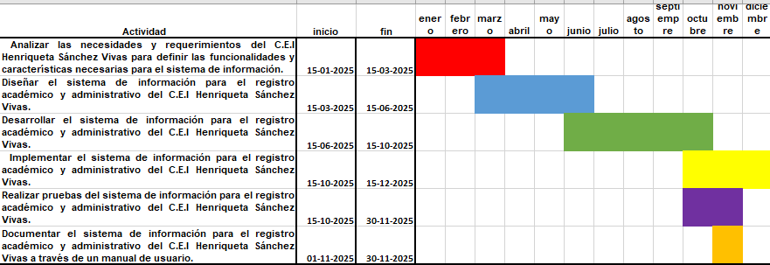

Parte IV

Producto Final

Metodología a Desarrollar:

La metodología XP (Extreme Programming) es una metodología ágil de desarrollo de software que se enfoca en la entrega constante de software funcional y de alta calidad. Esta metodología se basa en cuatro valores fundamentales: comunicación, simplicidad, feedback y coraje.

- Exploración (Exploration)

Se ha llevado a cabo una investigación exhaustiva y detallada para comprender plenamente los requisitos y necesidades del C.E.I. Enriqueta Sánchez Vivas, específicamente en el departamento de evaluación del mismo. Durante esta etapa, se han identificado y analizado los procesos clave, así como se han realizado entrevistas con los usuarios principales del sistema. Basándose en estos hallazgos, se han priorizado las funcionalidades y se ha elaborado un plan para el desarrollo.

Los flujos de trabajo y los requisitos del sistema fueron identificados a través de entrevistas con docentes, administradores y otros miembros clave del personal. El alcance del proyecto abarca todos los límites y parámetros definidos para el desarrollo del sistema de información.

Este proyecto tendrá la capacidad de almacenar todos los registros de notas de los estudiantes, tanto actuales como retirados, de manera que los docentes y usuarios externos puedan verificar las calificaciones de forma eficiente y accesible.

- Planificación (Planning):

Plan de acción y evaluación

Tabla 09: Plan de acción y evaluación.

Propósito general | Fecha | Duración | Recursos | Actividades
Entrega de la autorización en C.E.I Enriqueta Sánchez Vivas | 21/02/25 | 2 hrs | Carta de aceptación. Cuaderno, lápiz y Cámara | Aprobación de autorización por parte del encargado
Realizar diagnóstico para implementar el sistema correcto | 24/05/25 | 3 hrs | Lápiz, carpeta y cuaderno | Conversación para conocer necesidades de dicho departamento
Ejecución e implementación de sistema para el departamento de evaluación | 25/11/2025 | 2 hrs | Ordenador y pendrives | Se desarrolla y presenta dicho sistema
Charla a docentes y encargados | 25/11/2025 | 2 hrs | Marcador, Pizarrón, internet etc. | Énfasis de cómo utilizar el sistema

En esta fase, se definen las actividades, recursos y plazos necesarios para lograr los objetivos establecidos en la fase anterior.

• Se revisará y confirmará el alcance previamente establecido, asegurando que cumpla con los requisitos y expectativas de los interesados.

• Se identificarán todas las tareas necesarias para completar el proyecto, teniendo en cuenta las funcionalidades de los sistemas y los procesos involucrados.

• Se estimarán los recursos necesarios para llevar a cabo cada tarea, tales como personal, tecnología, equipo y software, lo que ayudará a determinar los costos asociados y los plazos de entrega.

• Se asignarán las tareas a los miembros del equipo de desarrollo, considerando sus habilidades y disponibilidad.

• Se realizará una evaluación de los posibles riesgos que podrían afectar el éxito del proyecto.

• Se establecerá un sistema de control y seguimiento del proyecto utilizando herramientas y metodologías adecuadas.

- Diseño (Design):

En la fase de diseño, nos centraremos en crear una interfaz intuitiva y cómoda para los usuarios. Aquí es donde se define la apariencia visual del sistema se establece la Investigación de usuarios: Realizaremos estudios de usuarios para comprender sus necesidades, preferencias y habilidades. Esto nos ayudará a diseñar un sistema que se adapte a sus expectativas y sea fácil de usar.

Creación de prototipos: Utilizando herramientas de diseño, construiremos prototipos interactivos de la interfaz del sistema. Estos prototipos nos permitirán probar y refinar la usabilidad del sistema antes de su implementación final.

Prototipo:
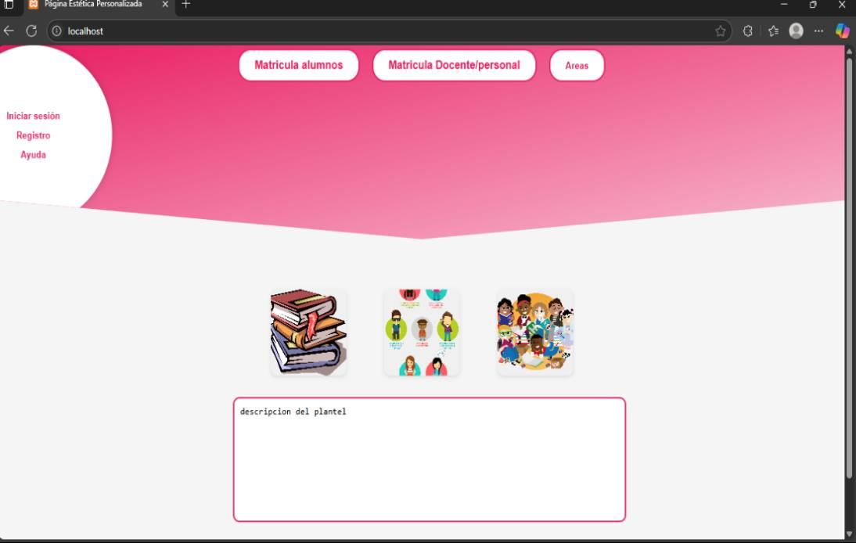

Figura 20.
Fuentes: autores 2025

Diseño de la interfaz: Se creará una interfaz atractiva y fácil de navegar, utilizando principios de diseño como la consistencia, la simplicidad y la legibilidad. También se considerará la accesibilidad para garantizar que el sistema sea usable para usuarios con discapacidades.

Inicio de sesión:

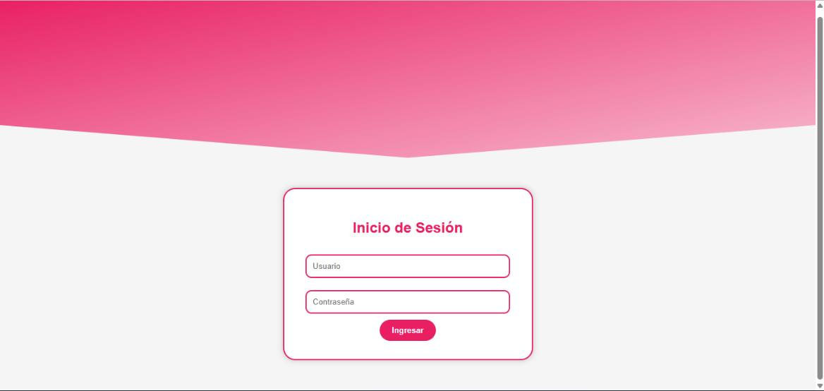

Figura 21.
Fuentes: autores 2025

Sección de ayuda:

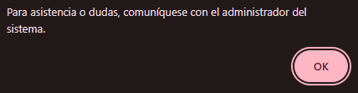

Figura 22.
Fuentes: autores 2025

Sección matricula alumnos:

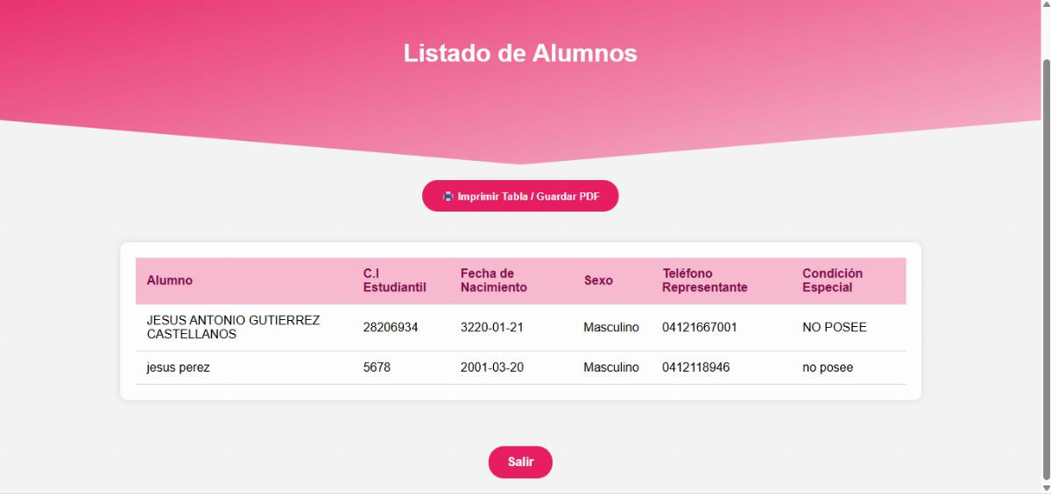

Figura 23.
Fuentes: autores 2025

Sección matricula / docentes:
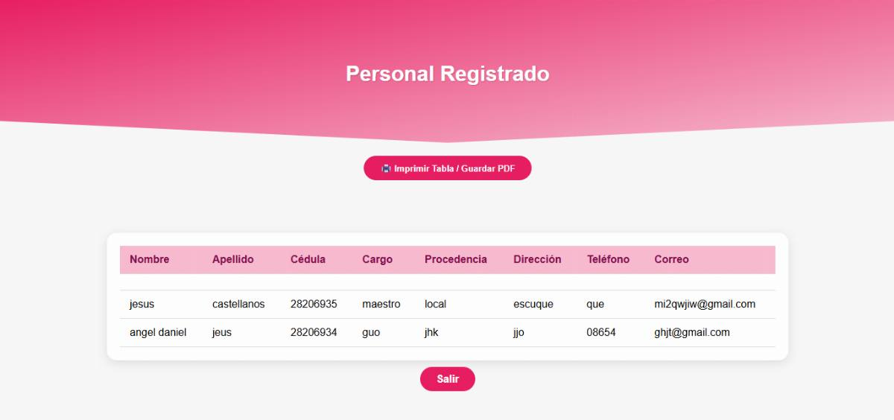

Figura 24.
Fuentes: autores 2025
Sección formularios:
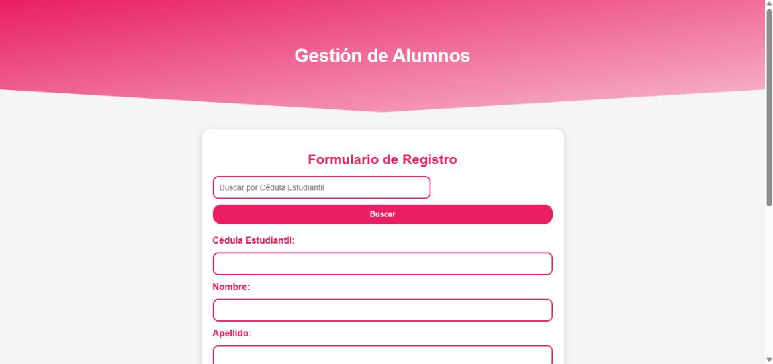

Figura 25.
Fuentes: autores 2025
Sección de filosofía institucional
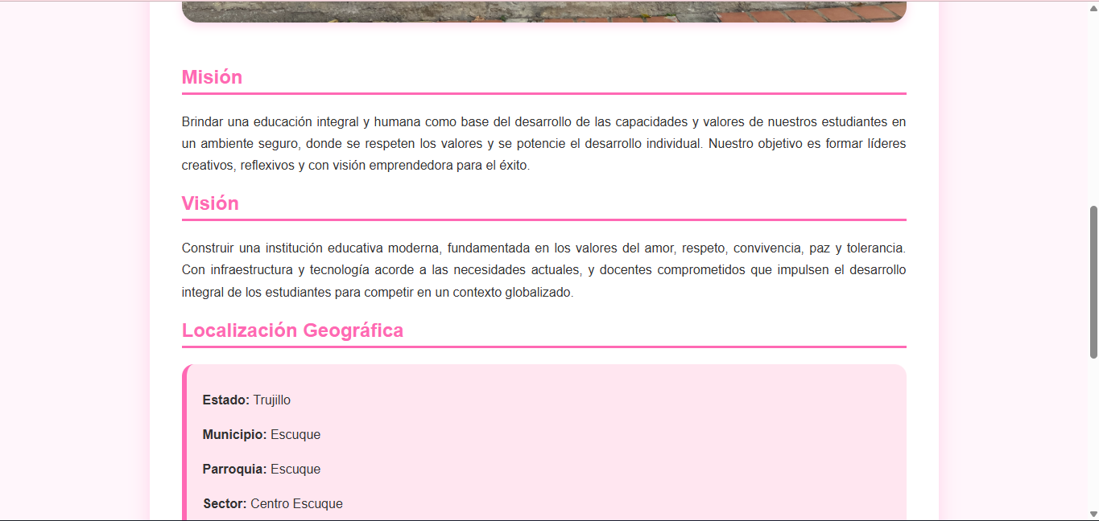

Figura 26.
Fuentes: autores 2025

Sección de bienestar estudiantil:
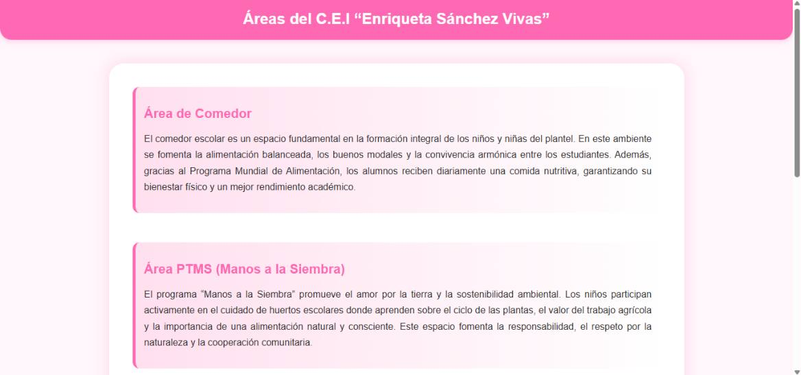

Figura 27.
Fuentes: autores 2025

Sección de áreas (Especialidades) de la institución:
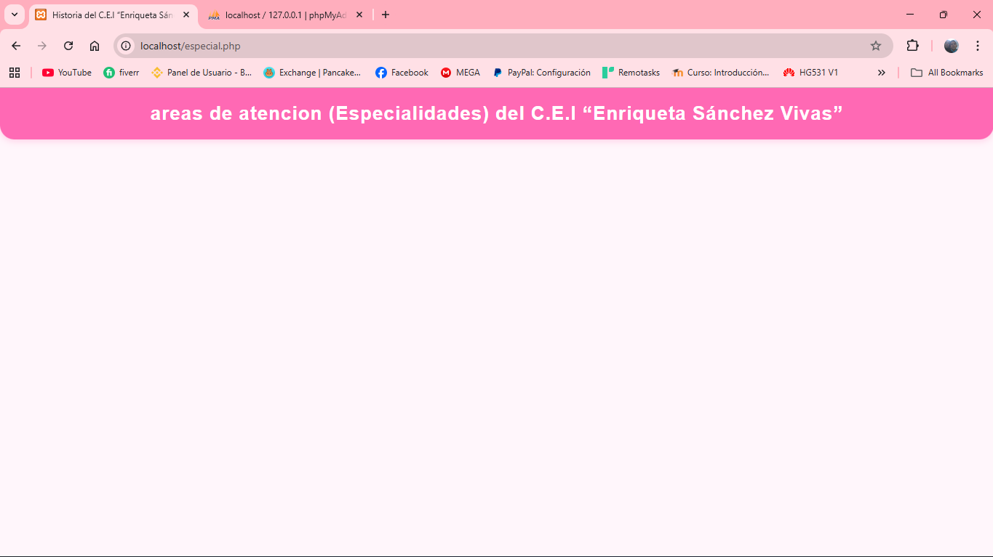

Figura 28.
Fuentes: autores 2025

Base de datos:
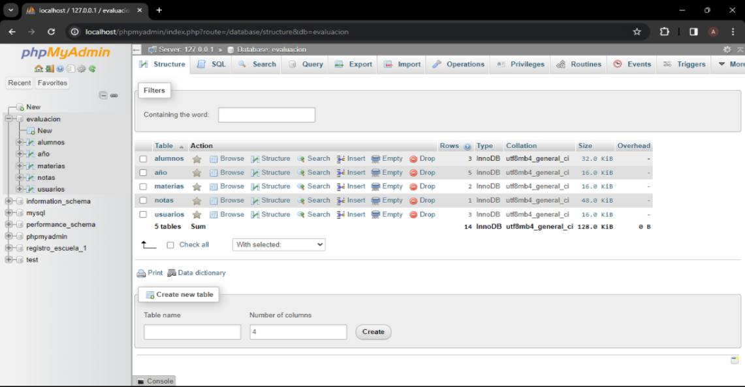

Figura 29.
Fuentes: autores 2025
Modelo entidad relación:
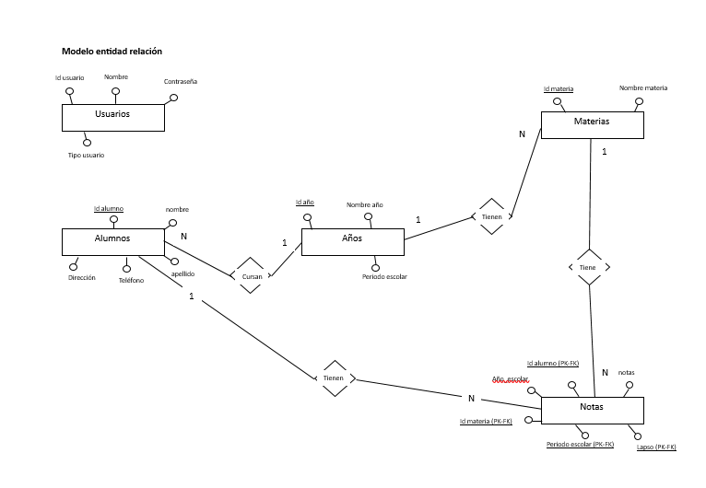

Figura 30.
Fuentes: autores 2025

Tablas:
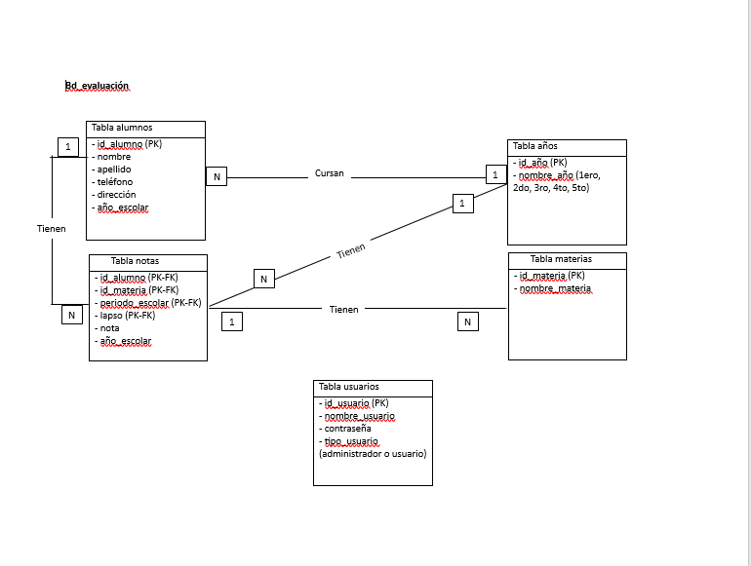

Figura 31.
Fuentes: autores 2025
Pruebas de usabilidad: Se realizarán pruebas de usabilidad con usuarios reales para evaluar la eficacia y facilidad de uso de la interfaz. Se tomará en cuenta el feedback de los usuarios para realizar mejoras y ajustes necesarios.

Prueba del sistema
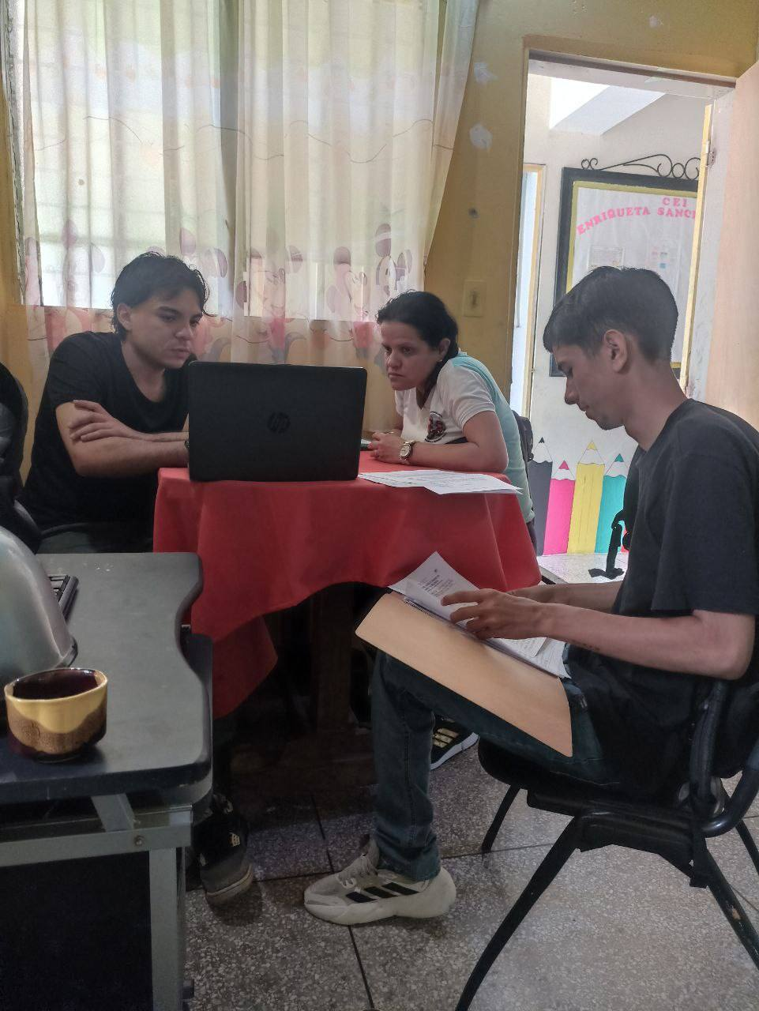

Figura 32.
Fuentes: autores 2025

Descripción: En este punto se probaron que los módulos estuvieran funcionando para evitar percances a la hora de la instalación del sistema en la institución.

Diseño responsivo: Se adaptará la interfaz para que sea compatible con distintos dispositivos, como computadoras de escritorio, tablets y smartphones. Esto permitirá a los usuarios acceder al sistema desde cualquier dispositivo sin problemas de visualización o interacción. Las funciones principales se optimizarán para garantizar una experiencia fluida y coherente en todas las plataformas.

- Codificación (Coding):

En la fase de codificación, utilizaremos los lenguajes de programación HTML, PHP y MySQL para desarrollar el sistema. Aquí es donde se traducirán los diseños y funcionalidades en código ejecutable.

- Desarrollo del front-end: Utilizaremos HTML, CSS y JavaScript para implementar el diseño de la interfaz. El HTML se utilizará para estructurar la página web, el CSS para aplicar estilos y el JavaScript para agregar interactividad y funcionalidades.

- Desarrollo del back-end: Utilizaremos PHP para implementar la lógica del sistema. Aquí se realizarán las operaciones de procesamiento de datos, validaciones y cálculos necesarios para que el sistema funcione correctamente.

- Conexión con la base de datos: Utilizaremos PHP y MySQL para interactuar con la base de datos. Esto incluirá el establecimiento de la conexión, el envío y recuperación de datos, y la gestión de transacciones.

- Pruebas y depuración: Realizaremos pruebas exhaustivas para identificar y corregir errores en el código. Esto garantizará que el sistema funcione correctamente y cumpla con los requisitos establecidos.

- Optimización del rendimiento: Realizaremos ajustes en el código y en la configuración del servidor para mejorar el rendimiento del sistema. Esto incluirá la optimización del tiempo de carga de las páginas, la reducción del uso de recursos, y la mejor experiencia de usuario.

- Documentación del código: se redactará documentación clara y concisa del código para facilitar su mantenimiento y comprensión por parte de otros desarrolladores.

Inicio de sesión:

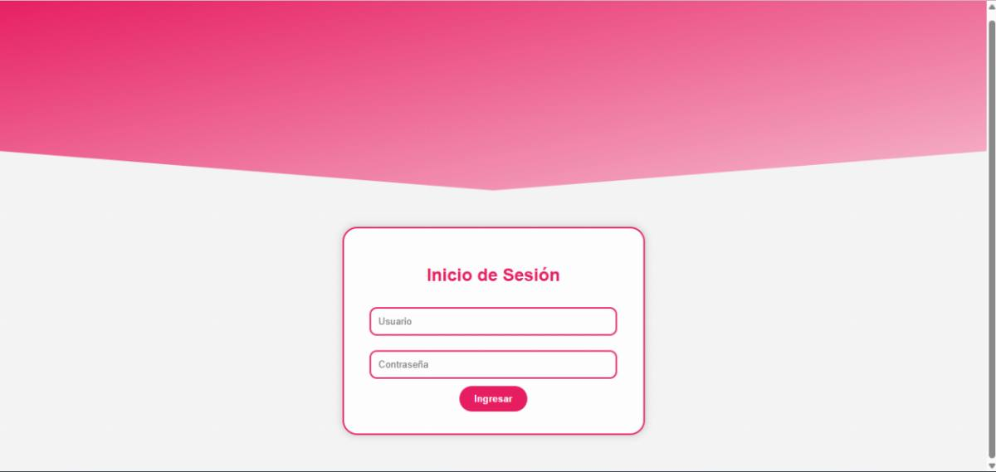

Figura 33.
Fuentes: autores 2025

Descripción: El botón de inicio de sesión permitirá a los docentes o encargados de la institución acceder al sistema ingresando sus credenciales (usuario y contraseña). Al hacer clic en el botón, el sistema verificará la validez de las credenciales proporcionadas.

Código de inicio de sesión:



Figura 34.
Fuentes: autores 2025

Menú principal:

Figura 36.
Fuentes: autores 2025

Código del menú principal:

Figura 37.
Fuentes: autores 2025
Sección de matrícula de alumnos:

Figura 38.
Fuentes: autores 2025

Descripción: Esto nos enviara a la sección de matrícula donde se encuentran los datos de los estudiantes con su respectiva información o datos personales.

Código sección de matrícula de alumnos:

Figura 39.
Fuentes: autores 2025

Sección registro alumnos:

Figura 40.
Fuentes: autores 2025

Descripción: Este botón no enviara a la sección áreas donde podremos registrar lo que viene a ser todos los datos del alumno recordemos que esto sirve para crear la matrícula escolar.

Código registro alumnos:

Figura 41.
Fuentes: autores 2025

Botón de reporte de sección matrícula de alumnos:

Figura 42.
Fuentes: autores 2025

Descripción: el botón se encarga de realizar un reporte o un archivo tipo planilla PDF, que se puede imprimir o enviar por vía internet esto sirve para la comodidad de los docentes en el archivado de datos.

Código de reporte sección de matrícula de alumnos:

Figura 43.
Fuentes: autores 2025

botón filosofía institucional:

Figura 44.
Fuentes: autores 2025

Figura 45.
Fuentes: autores 2025

descripción: El botón "Filosofía Institucional" proporcionará a los usuarios acceso a información clave sobre la institución. Este botón permitirá a los docentes, estudiantes y padres de familia comprender mejor la identidad y los principios que rigen la institución, fomentando un sentido de pertenencia y alineación con su filosofía educativa.

Código filosofía institucional:

Figura 46.
Fuentes: autores 2025
Botón áreas de la institución:

Figura 47.
Fuentes: autores 2025

Descripción: El botón "Áreas de la Institución" proporcionará a los usuarios una visión general de las diferentes secciones o departamentos que componen la institución. Este botón permitirá a los usuarios explorar las diferentes áreas de la institución, facilitando una comprensión más completa de la oferta educativa y los recursos disponibles para estudiantes y padres.

Código áreas de la institución:

Figura 48.
Fuentes: autores 2025

Botón Áreas de atención (especialidades):

Figura 49.
Fuentes: autores 2025
Descripción: El botón "Bienestar Estudiantil" proporcionará a los usuarios información sobre los recursos, programas y servicios diseñados para apoyar el bienestar emocional, social y físico de los estudiantes.

Código áreas de atención:

Figura 50.
Fuentes: autores 2025
Botón de respaldo:

Figura 51.
Fuentes: autores 2025

Descripción: Este botón proporcionaría a los usuarios un acceso rápido y directo a recursos vitales en momentos de necesidad, asegurando que tengan el apoyo necesario para enfrentar cualquier desafío que puedan encontrar.

Código de botón de respaldo:

Figura 52.
Fuentes: autores 2025

Código de la base de datos:

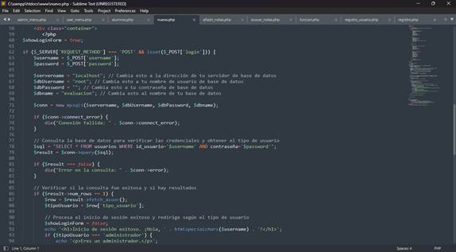

Figura 53.
Fuentes: autores 2025
Código de la base de datos:

Figura 54.
Fuentes: autores 2025
- Pruebas (Testing):

En esta fase, se realizarán pruebas exhaustivas para asegurarse de que todo funcione correctamente. Esto incluye probar el código HTML y PHP para verificar que todas las funcionalidades se ejecutan adecuadamente, así como probar la integración con la base de datos MySQL para asegurarse de que los datos se guardan y recuperan de manera correcta.

Durante las pruebas, se validarán todas las entradas de usuario para evitar posibles vulnerabilidades de seguridad, como la inyección SQL. También se comprobará que todas las funcionalidades del proyecto operen correctamente, como el registro de usuarios, inicio de sesión y recuperación de contraseñas, entre otras.

Es importante llevar a cabo pruebas exhaustivas en diferentes escenarios y situaciones para garantizar la correcta funcionalidad del proyecto. Además, se recomienda obtener retroalimentación de los usuarios para identificar posibles áreas de mejora y corregir cualquier problema que pueda surgir durante las pruebas. Una vez que se hayan completado las pruebas y se esté satisfecho con los resultados, se podrá considerar que el proyecto está listo para ser implementado y utilizado por los usuarios.

Prueba de sistema en la institución:

Figura 53.
Fuentes: autores 2025
Descripción: El objetivo principal de nuestras pruebas fue garantizar que el sistema cumpla con todas las funcionalidades requeridas, identificar y corregir cualquier error, y asegurar que pueda manejar la carga de trabajo esperada. También evaluamos su seguridad para proteger la información sensible. Como se puede observar en esta visita mostramos las funciones y explicamos a los docentes como se puede utilizar dicho sistema

Costo y plan de financiamiento estudio de factibilidad.

Estudio de factibilidad

La factibilidad del proyecto se sustenta en la sinergia colaborativa que se establece entre los estudiantes desarrolladores y los profesionales del departamento de evaluación, creando un entorno propicio para el aprendizaje y la innovación. Esta colaboración no solo permite a los estudiantes aplicar de manera práctica los conocimientos teóricos adquiridos en su formación académica, sino que también les brinda la oportunidad de desarrollar competencias técnicas esenciales, como la programación, el diseño de bases de datos y la gestión de proyectos, que son altamente valoradas en el ámbito laboral. Por su parte, los encargados del departamento de evaluación obtienen un recurso instrumental clave que optimiza sus procesos de análisis y valoración del desempeño educativo, facilitando una evaluación más precisa y eficiente. Esta herramienta no solo mejora la calidad de la información disponible para la toma de decisiones, sino que también promueve un enfoque basado en evidencias que puede contribuir a la implementación de estrategias pedagógicas más efectivas. En este contexto, la interacción entre ambos grupos fomenta un aprendizaje significativo y un desarrollo profesional continuo, consolidando una relación de mutuo beneficio que potencia tanto el crecimiento académico de los estudiantes como la eficacia operativa del departamento.

Factibilidad Técnica

La factibilidad técnica del proyecto se fundamenta en la imperiosa necesidad de establecer un sistema de evaluación que satisfaga los requisitos específicos del departamento, garantizando así una gestión eficiente y precisa de los procesos evaluativos. Para llevar a cabo este desarrollo, es esencial poseer conocimientos avanzados en programación y diseño de bases de datos, habilidades que permitirán la creación de un sistema robusto y escalable. En este sentido, se dispone de herramientas tecnológicas altamente efectivas y ampliamente reconocidas en la industria, como PHP, un lenguaje de programación de código abierto que permite la creación de aplicaciones web dinámicas; MariaDB, un sistema de gestión de bases de datos relacional que ofrece un alto rendimiento y escalabilidad; y phpMyAdmin, una interfaz gráfica que simplifica la administración de bases de datos MySQL y MariaDB. Estas herramientas no solo son ampliamente utilizadas en el desarrollo de software, sino que también cuentan con una vasta documentación y una activa comunidad de soporte, lo que facilita su implementación y resolución de posibles inconvenientes. La combinación de estas tecnologías proporcionará una base sólida para el desarrollo del sistema, asegurando que cumpla con los estándares técnicos requeridos y permita una integración fluida con los procesos existentes del departamento. Además, esta infraestructura tecnológica permitirá la implementación de funcionalidades avanzadas, tales como la generación de informes automatizados, análisis de datos en tiempo real y la posibilidad de realizar ajustes en función de las necesidades específicas del usuario, lo que redundará en una mejora significativa en la calidad del proceso evaluativo.

Factibilidad económica

En lo que respecta a la factibilidad económica del proyecto, se puede afirmar que este es viable y sostenible, dado que no implica un desembolso significativo de recursos financieros. La participación activa de estudiantes desarrolladores en la creación del sistema no solo se alinea con su formación académica, sino que también permite la aplicación práctica de sus conocimientos en un entorno real, lo que contribuye a su desarrollo profesional. Al ser un proyecto interno de la institución educativa, se facilita el aprovechamiento de los recursos existentes, como infraestructura tecnológica, software y asesoramiento académico, minimizando así la necesidad de inversiones adicionales. Esta estrategia no solo optimiza el uso de los activos institucionales, sino que también promueve una cultura de innovación y colaboración entre los estudiantes y el personal docente. Además, al reducir los costos operativos asociados al desarrollo del sistema, se incrementa la rentabilidad del proyecto, permitiendo que los beneficios derivados de su implementación, tales como la mejora en la eficiencia de los procesos evaluativos y la generación de datos analíticos valiosos, superen con creces la inversión inicial. En consecuencia, el enfoque económico adoptado garantiza no solo la viabilidad del proyecto, sino también su sostenibilidad a largo plazo dentro del marco institucional.

Factibilidad operativa

En conclusión, la factibilidad operativa del proyecto radica en la sinergia que se establece entre los estudiantes desarrolladores y los responsables del departamento de evaluación, quienes se benefician mutuamente a través de un proceso colaborativo que potencia el aprendizaje práctico y la mejora continua de los procesos evaluativos. Desde una perspectiva técnica, la necesidad de un sistema de evaluación eficiente y adaptado a las exigencias contemporáneas del entorno académico se convierte en un imperativo para el departamento, lo que justifica la implementación de esta solución innovadora. Por otro lado, la factibilidad económica se apoya en la optimización de recursos existentes, evitando gastos excesivos y garantizando que la inversión inicial se traduzca en un retorno significativo a través de la mejora en la eficacia operativa y la generación de datos analíticos que faciliten la toma de decisiones informadas. En conjunto, estos elementos consolidan un marco robusto que asegura no solo la viabilidad del proyecto, sino también su alineación con los objetivos estratégicos de la institución educativa.

Conclusión y recomendaciones

Reflexión final:
El desarrollo del sistema de información para el C.E.I. Enriqueta Sánchez Vivas ha permitido alcanzar los objetivos planteados inicialmente, contribuyendo a la mejora en la gestión educativa del centro. Se realizó un análisis exhaustivo de las necesidades del C.E.I. mediante entrevistas y encuestas al personal administrativo y docente. Esto permitió definir las funcionalidades requeridas para el sistema, asegurando que este respondiera efectivamente a las expectativas de sus usuarios.

Se desarrolló una interfaz intuitiva y se implementaron tecnologías adecuadas, lo que resultó en un sistema robusto y escalable. Este diseño facilitó la gestión eficiente de los registros académicos y administrativos, optimizando procesos que anteriormente eran manuales. Por lo tanto, el diseño del sistema no solo mejoró la usabilidad, sino que también incrementó la eficiencia operativa del centro. También La implementación del sistema incluyó un programa de capacitación para el personal, garantizando una transición fluida hacia su uso. Esto promovió la aceptación y el uso continuo de la plataforma digital.

Se llevaron a cabo pruebas exhaustivas para asegurar el correcto funcionamiento del sistema, identificando y corrigiendo errores antes de la entrega final. Además, se elaboró un manual de usuario detallado, que servirá como guía tanto para el personal actual como para futuras incorporaciones. En resumen, el proyecto ha logrado establecer un sistema integral que mejora significativamente la gestión académica y administrativa del C.E.I. Enriqueta Sánchez Vivas. Los resultados obtenidos no solo reflejan el cumplimiento de los objetivos planteados, sino que también sientan las bases para futuras mejoras en la administración educativa, convirtiéndose en un modelo replicable en otras instituciones educativas.

Sugerencias para continuidad:

I. Mantenimiento y Adaptabilidad (Sostenibilidad Técnica)

Establecer un Plan de Financiamiento Anual: Asegurar la asignación de un presupuesto recurrente dedicado exclusivamente al mantenimiento de hardware, licencias de software, y los salarios del personal técnico interno o de soporte externo.

Garantizar la Interoperabilidad: Desarrollar módulos con estándares abiertos que permitan la fácil integración del sistema con otras plataformas futuras del Ministerio de Educación o con sistemas de comunicación masiva (ej. gateways SMS, plataformas de correo electrónico institucional).

Implementar un Ciclo de Refactorización Disciplinado: Asignar tiempo dentro de las jornadas de desarrollo (o soporte) para la limpieza y optimización periódica del código (práctica central de XP), garantizando que el sistema mantenga su robustez y escalabilidad a medida que se añaden nuevas funcionalidades.

Priorizar la Gestión de Riesgos Tecnológicos: Realizar auditorías de seguridad bianuales y mantener un plan de contingencia y recuperación de desastres (DRP) activo para proteger la información sensible del centro.

II. Gestión del Cambio y Desarrollo Continuo (Cultura XP)

Formalizar los "Sprints" de Mejora (Iteraciones Ágiles): Establecer ciclos de desarrollo cortos y recurrentes (ej., cada 4-6 semanas) dedicados exclusivamente a implementar las pequeñas mejoras y correcciones priorizadas por el Dueño del Producto, asegurando que el sistema evolucione constantemente.

Instaurar Comités de Usabilidad (Feedback Activo): Crear grupos focales periódicos (trimestrales) con docentes y administradores para realizar pruebas de aceptación y validar las nuevas funcionalidades antes de su despliegue general, promoviendo la aceptación y el sentido de propiedad.

III. Expansión Estratégica y Documentación

Ejecutar la Expansión de Funcionalidades por Fases: En lugar de intentar incorporar todas las nuevas funcionalidades de golpe (punto 3), dividir la expansión (ej. Módulo de Actividades Extracurriculares, Módulo de Comunicación) en fases trimestrales gestionables, siguiendo un roadmap a un año.

Institucionalizar la Capacitación Continua: Convertir la capacitación del personal (punto 6) en una actividad obligatoria anual para todos los usuarios y una sesión intensiva obligatoria para todo el nuevo personal, garantizando un uso óptimo y consistente de la plataforma.

Recomendaciones
1. Fomentar la Retroalimentación Continua: Se debe establecer un canal regular para que docentes y administradores compartan sus experiencias y sugerencias, asegurando que el sistema evolucione según sus necesidades.

2. Mantener la Actualización Tecnológica: Es fundamental garantizar que el sistema esté siempre al día con las últimas innovaciones y mejores prácticas, asegurando su eficiencia y relevancia a largo plazo.

3. Expandir las Funcionalidades: Se recomienda considerar la incorporación de nuevos módulos, como gestión de actividades extracurriculares y comunicación entre padres y docentes, para enriquecer la experiencia educativa.

4. Crear un Modelo Replicable: Es importante documentar el proceso de desarrollo e implementación del sistema para servir como guía a otras instituciones, promoviendo la mejora en la gestión educativa en diversos contextos.

5. Realizar Evaluaciones de Impacto: Se sugiere llevar a cabo evaluaciones periódicas para medir la efectividad del sistema en la gestión académica y administrativa, permitiendo realizar ajustes necesarios para maximizar su rendimiento.

6. Capacitar y Empoderar al Personal: Se debe ofrecer formación continua al personal para asegurar un uso óptimo del sistema, fomentando una cultura de aprendizaje y adaptación en el entorno educativo.

Referencias bibliográficas
1. Wikipedia. (2023). *Sistema de información*. Recuperado de https://es.wikipedia.org/wiki/Sistema_de_informaci%C3%B3n

2. Blog Educativo. (2023). La importancia de los sistemas de información en la educación. Recuperado de https://www.blogeducativo.com/importancia-sistemas-informacion

3. Pérez, J. (2023). Cómo mejorar la gestión educativa a través de la tecnología. *Blog de Tecnología Educativa*. Recuperado de https://www.tecnologiaeducativa.com/mejorar-gestion-educativa

4. Martínez, A. (2022). *Transformación digital en las escuelas: Un enfoque práctico*. Recuperado de https://www.educaciondigital.com/transformacion-digital

5. López, M. (2023). Las mejores prácticas para implementar un sistema de gestión escolar. *Blog de Innovación Educativa*. Recuperado de https://www.innovacioneducativa.com/mejores-practicas-sistema-gestion

Anexos



Figura 54.
Fuentes: autores 2025

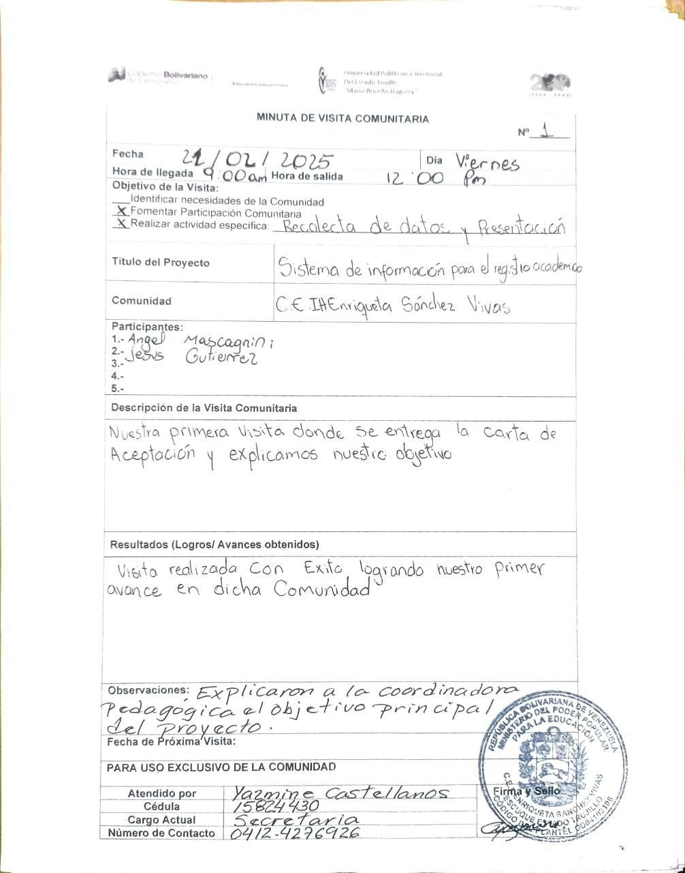

Figura 55.
Fuentes: autores 2025

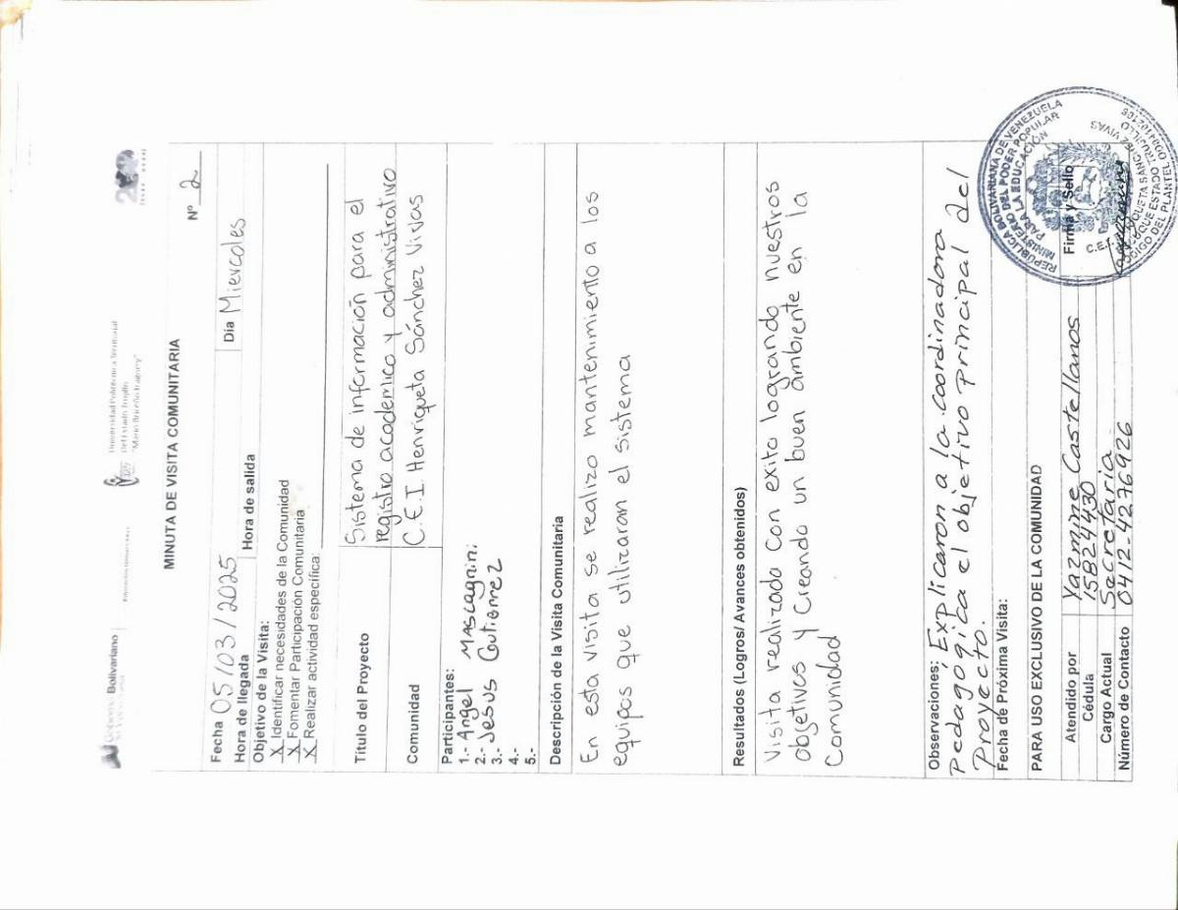

Figura 56.
Fuentes: autores 2025

Figura 57.
Fuentes: autores 2025

Figura 58.
Fuentes: autores 2025

Figura 59.
Fuentes: autores 2025

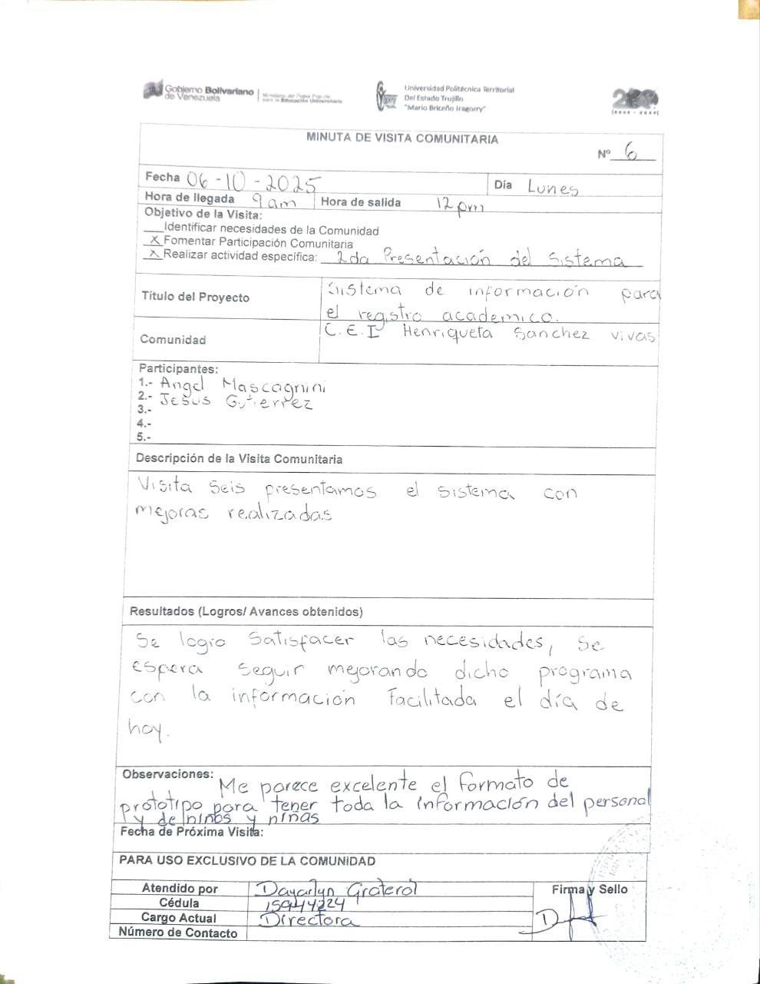

Figura 60.
Fuentes: autores 2025

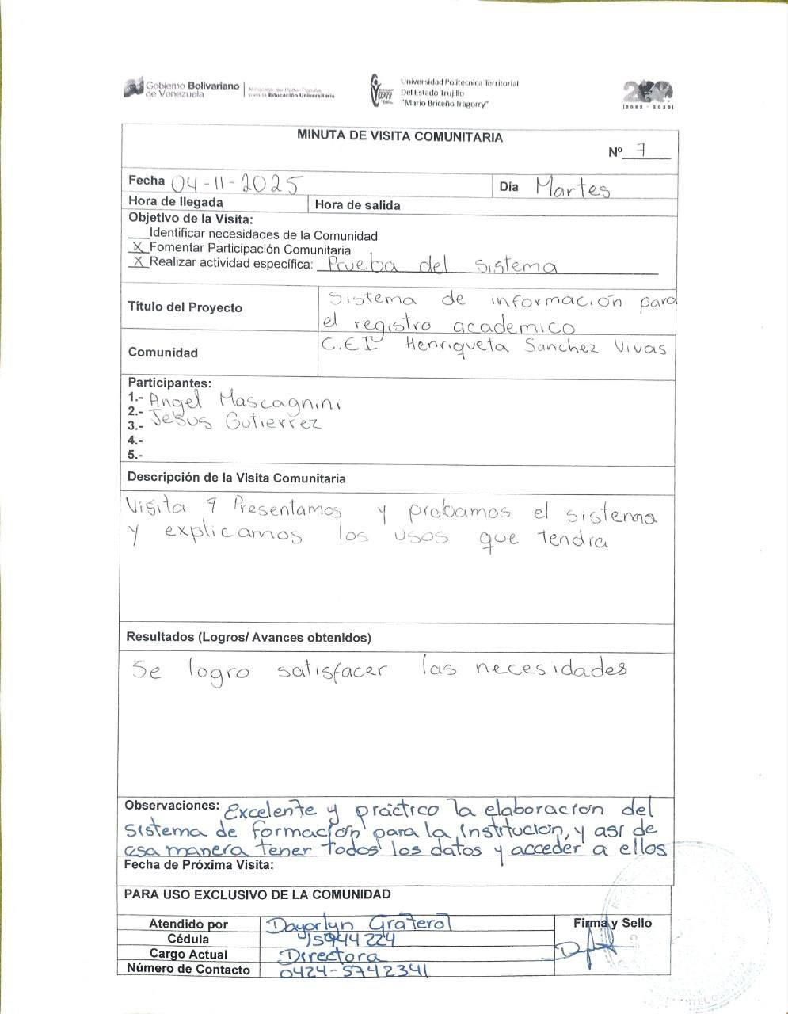

Figura 61.
Fuentes: autores 2025

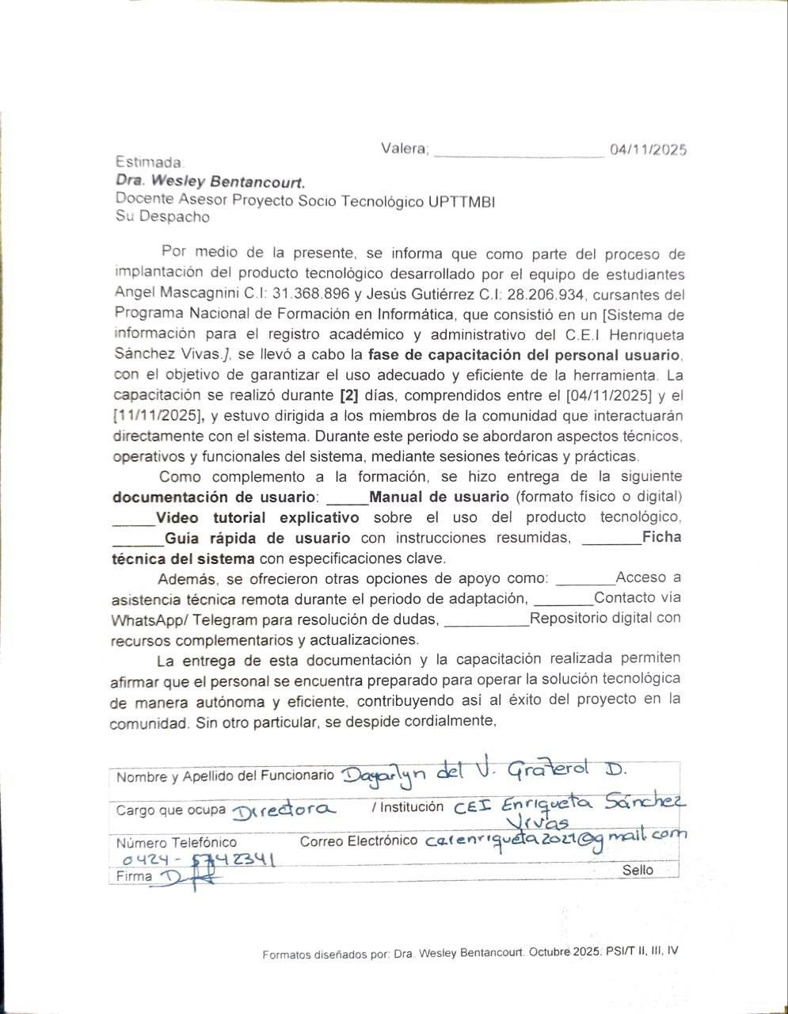

Figura 62.
Fuentes: autores 2025

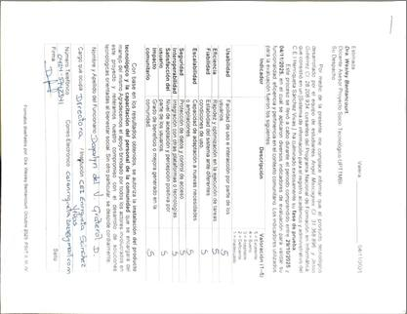

Figura 63.
Fuentes: autores 2025

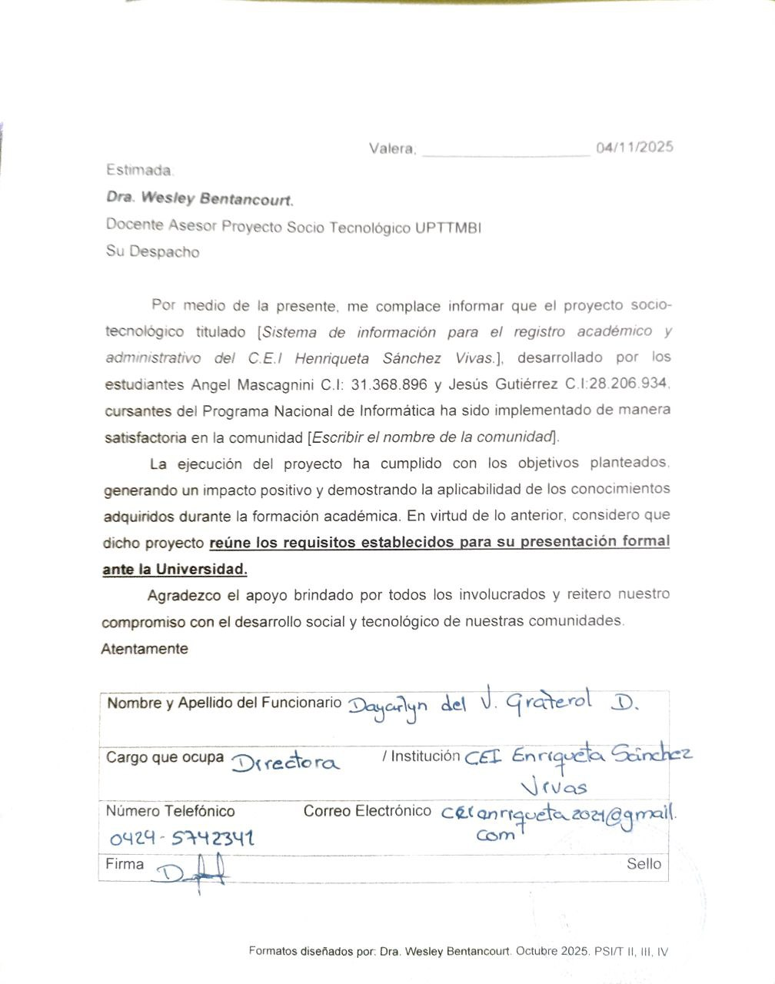

Figura 64.
Fuentes: autores 2025

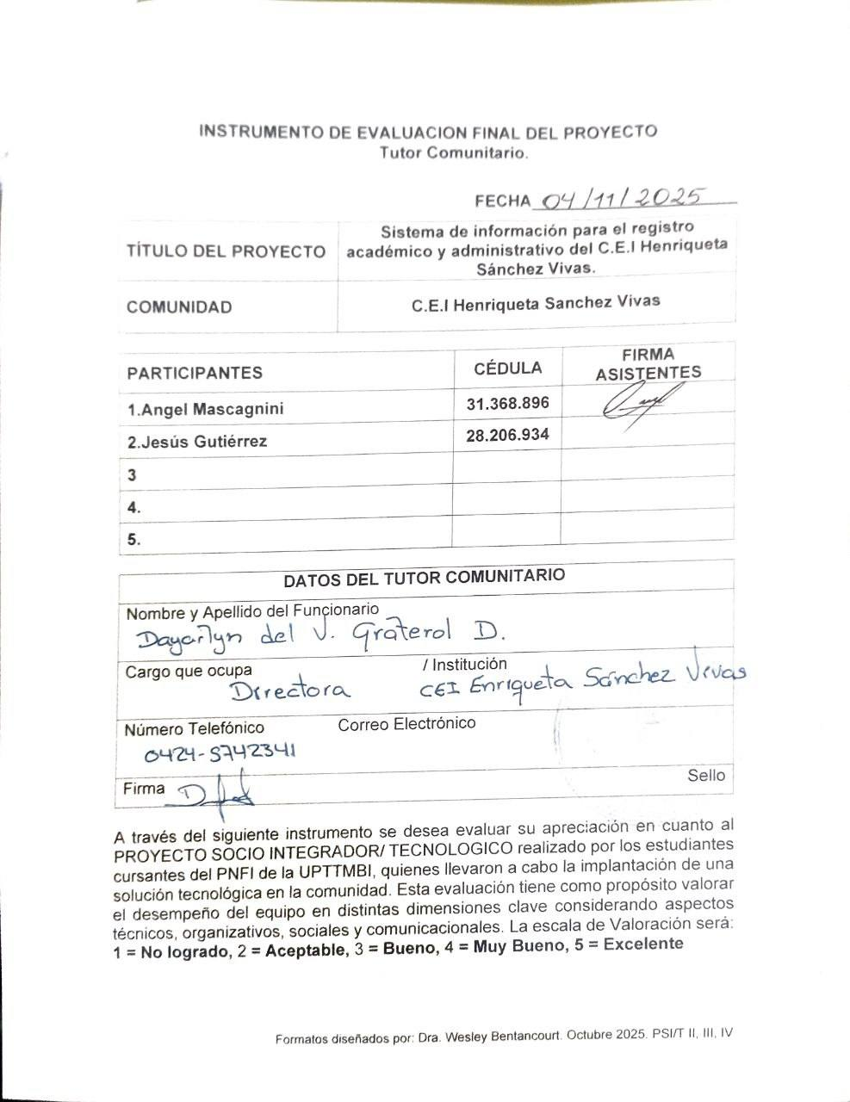

Figura 65.
Fuentes: autores 2025

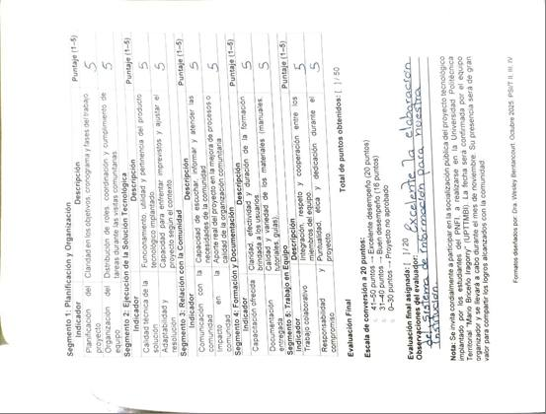

Figura 66.
Fuentes: autores 2025
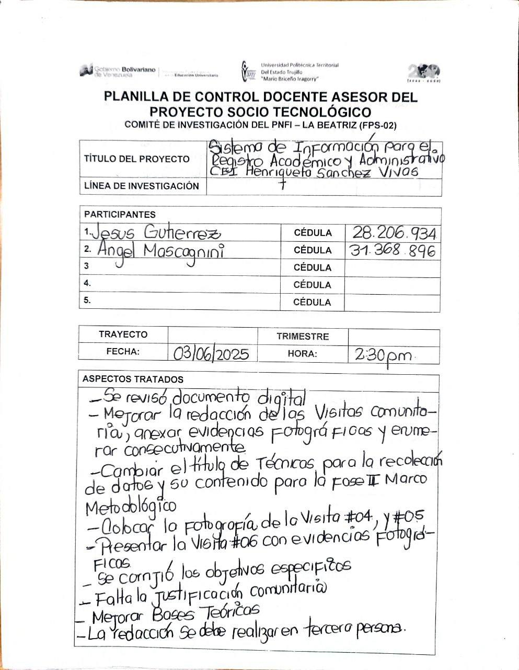

Figura 67.
Fuentes: autores 2025

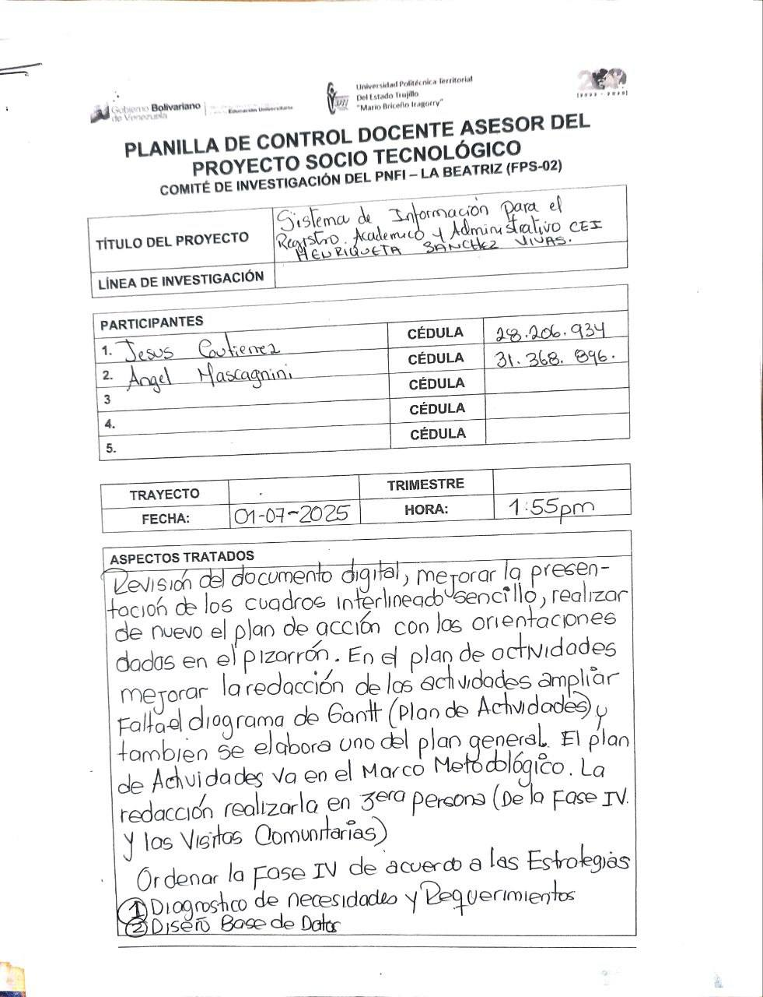

Figura 68.
Fuentes: autores 2025

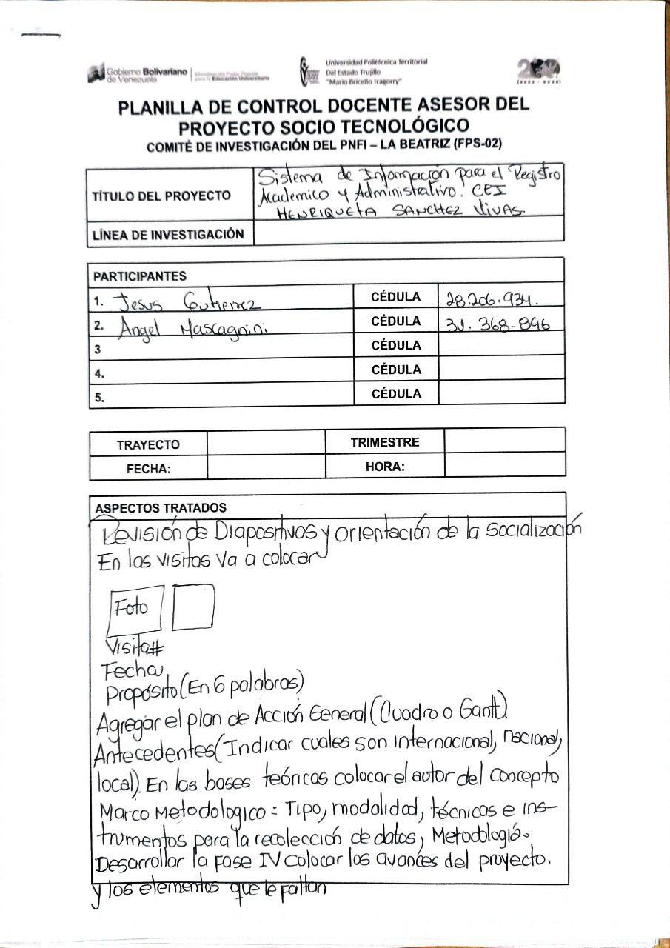

Figura 69.
Fuentes: autores 2025

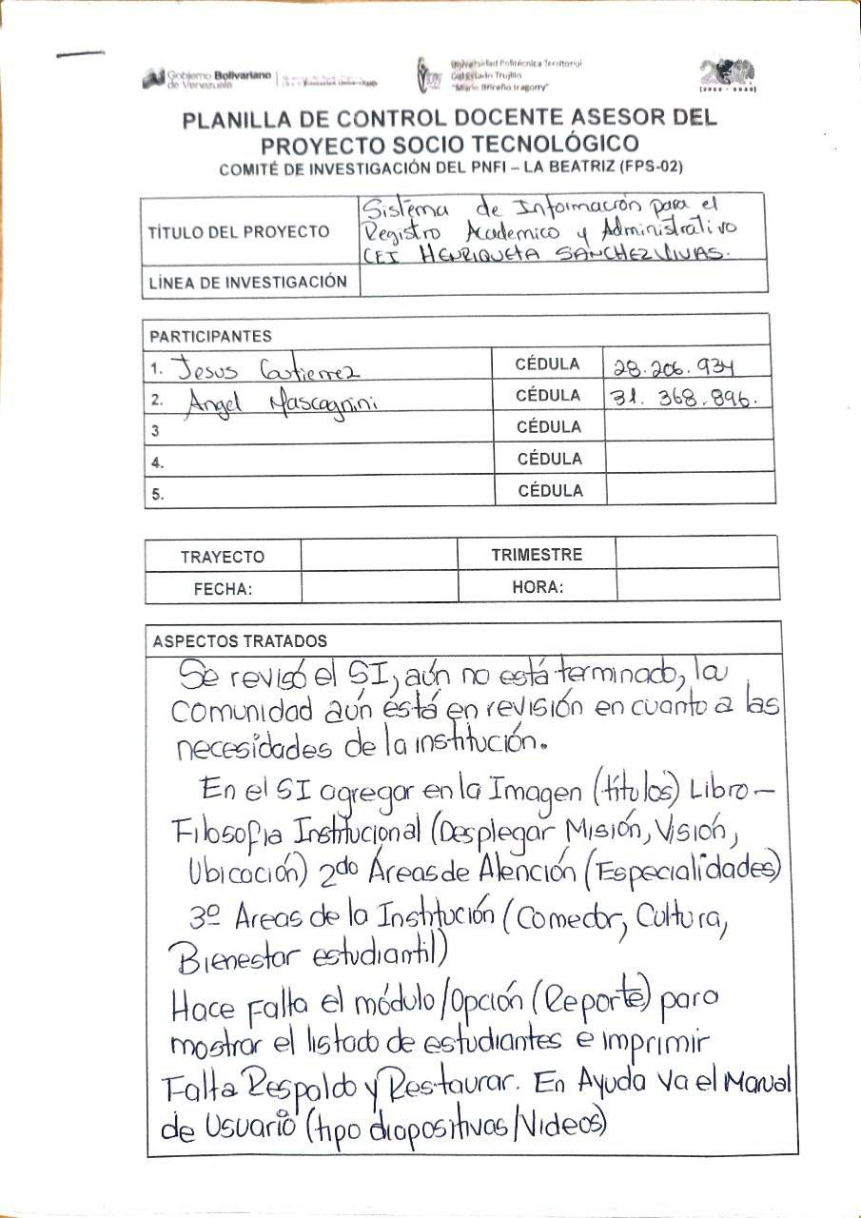

Figura 70.
Fuentes: autores 2025

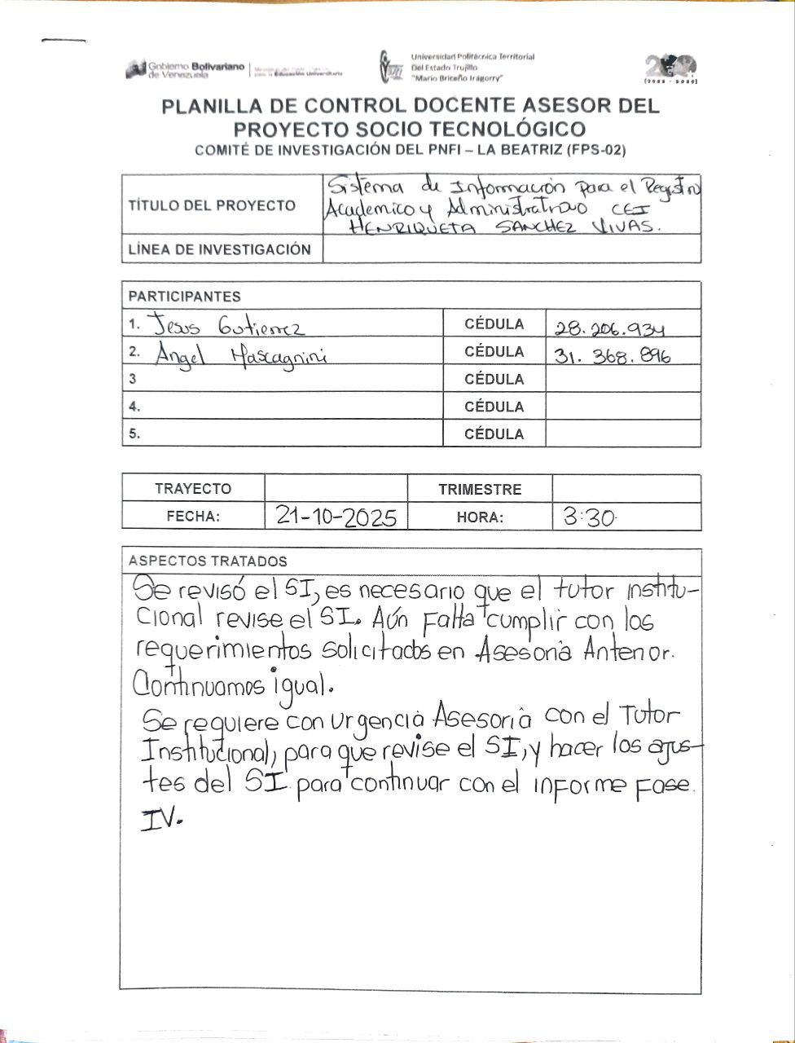

Figura 71.
Fuentes: autores 2025

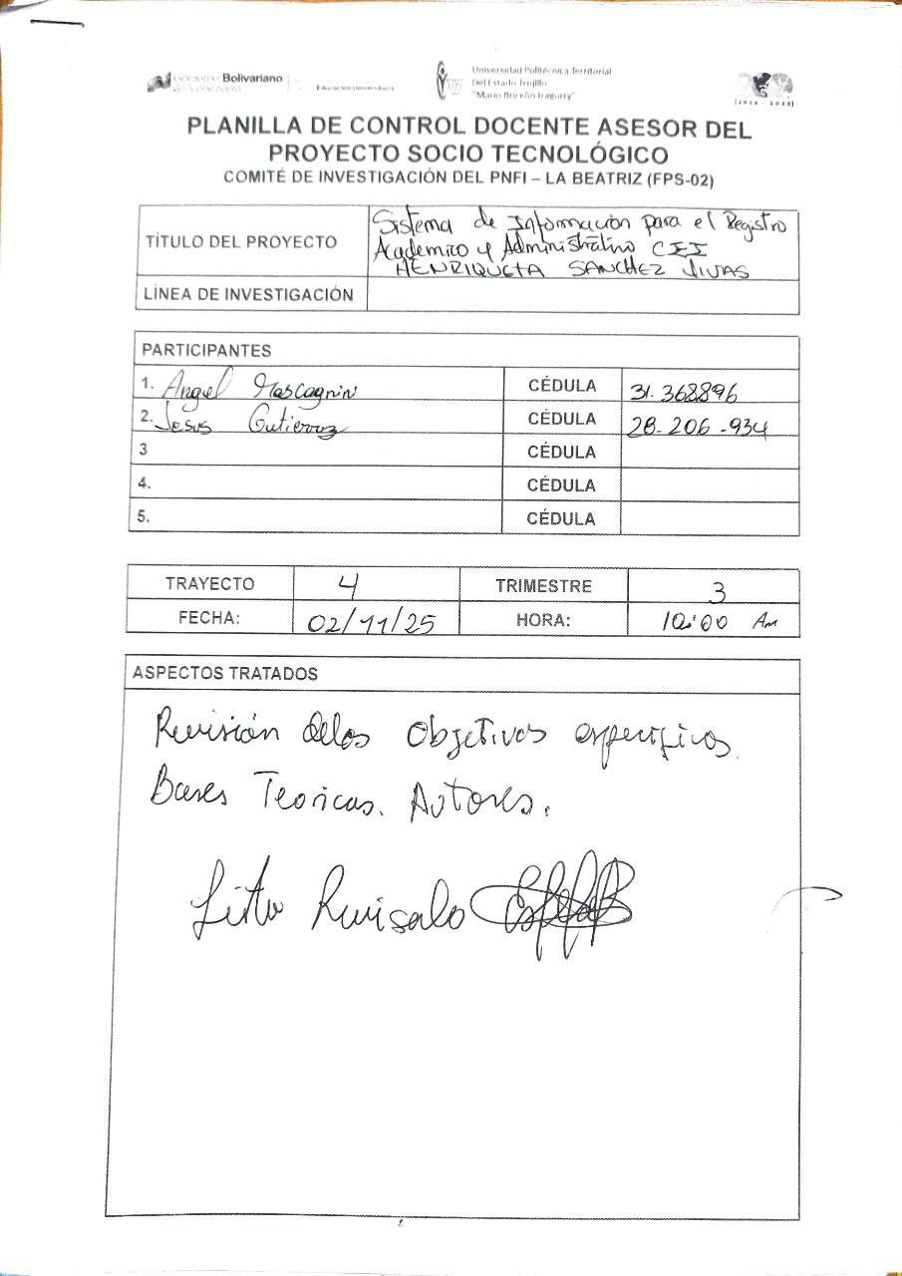

Figura 72.
Fuentes: autores 2025

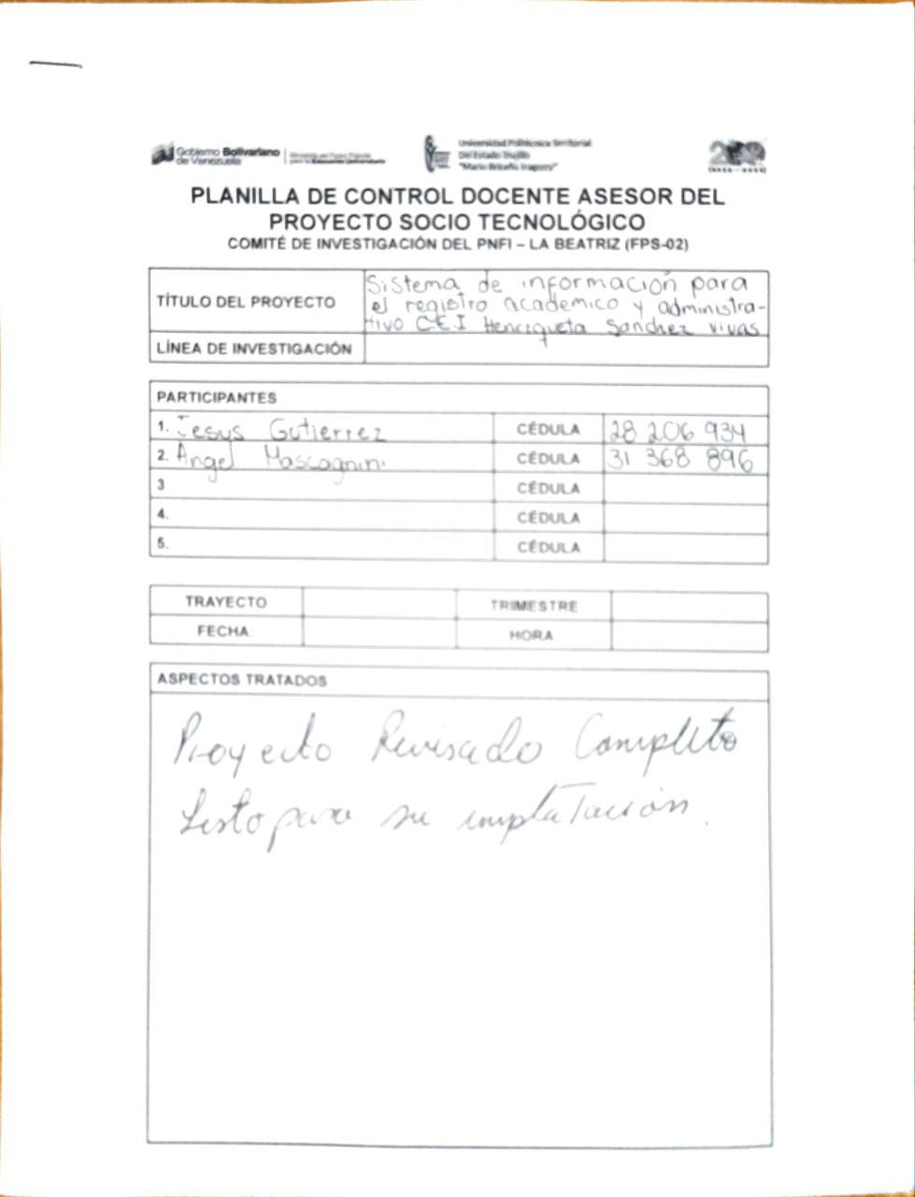

Figura 73.
Fuentes: autores 2025

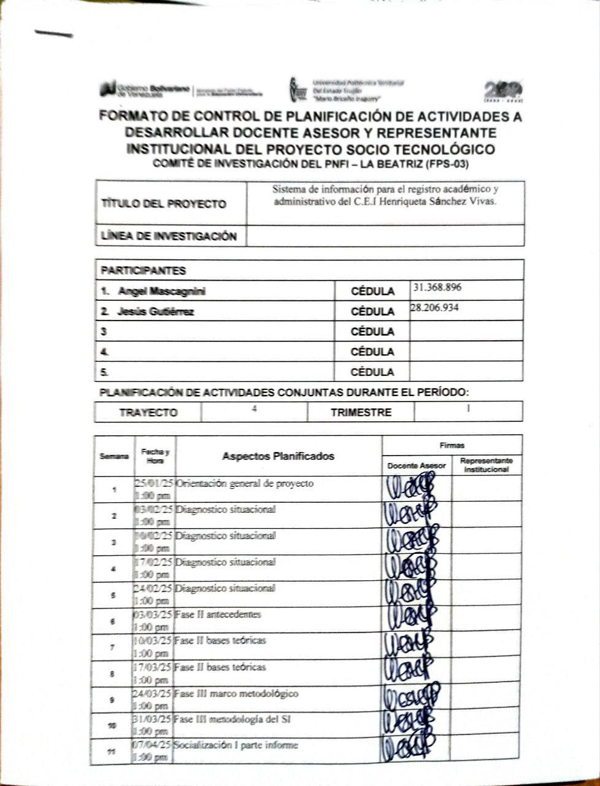

Figura 74.
Fuentes: autores 2025

Figura 75.
Fuentes: autores 2025

Figura 76.
Fuentes: autores 2025

